目录
毕业部分 2
一、登录系统 2
二、答辩资格审阅 4
三、 重复率检测申请 5
四、论文评阅管理【匿名】 6
五、论文评阅结果查询（增复评申请） 8
六、 论文评阅管理【非匿名】 10
七、预答辩申请 11
八、答辩申请 12
九、答辩记录评语录入 13
学位申请部分 14
一 维护学术成果提交 14
（1）发表论文登记 14
（2）会议记录登记 15
（3）专利情况登记 16
（4）获奖情况登记 18
二 学术成果提交 20
三 学生学位申请 22
四 终版论文上传 23
五 学位信息填报 24
六 学位简况表 27
补授学位学生部分 29
一 维护学术成果提交 29
（1）发表论文登记 29
（2）会议记录登记 30
（3）专利情况登记 32
（4）获奖情况登记 33
二 学术成果提交 35
三 学生学位申请 37
四 终版论文上传 38
五 学位信息填报 39
六 学位简况表 42
学位档案材料下载 44
优秀博硕士学位论文申请 45

目录使用方法：按住ctrl键，鼠标左键点击对应栏目即可跳转

毕业部分

一、登录系统
说明：
1.推荐使用chrome、火狐浏览器、360浏览器（极速模式）
2.1280*800分辨率以上浏览本系统
- 请不要屏蔽弹出窗口

1、打开天津医科大学官网，如图点击信息门户
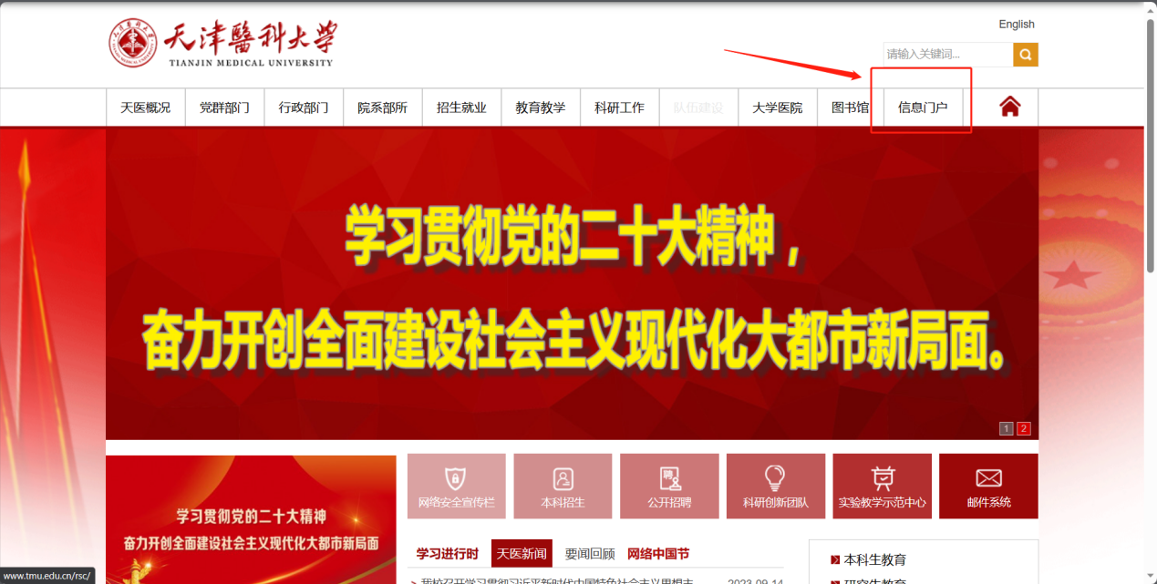

- 直接点击登录
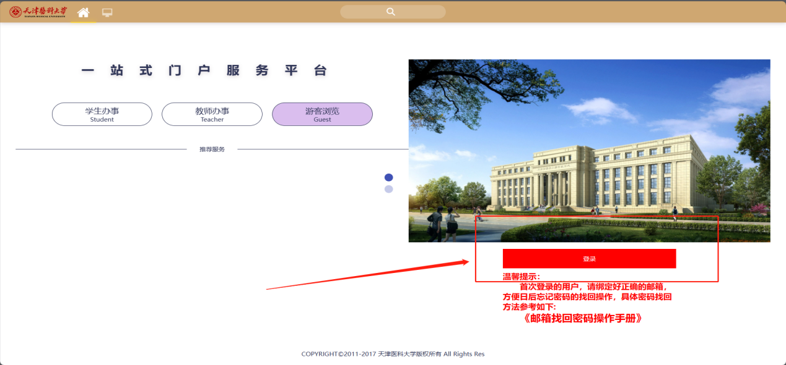
- 如图输入用户名及密码（如密码错误或忘记密码，请点击“忘记密码”，通过绑定邮箱找回密码，联系部门：学校网信办，022-83336577）
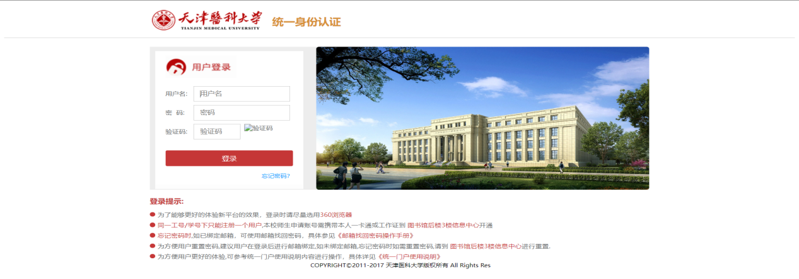

- 在左侧可用应用中选择（学生）新研究生系统 点击进入服务

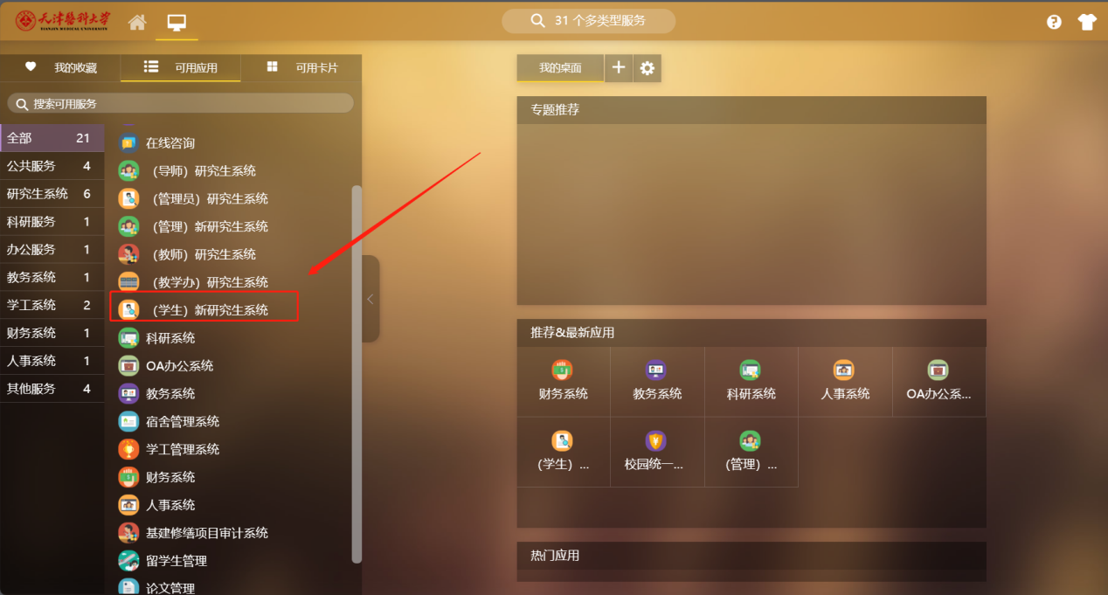
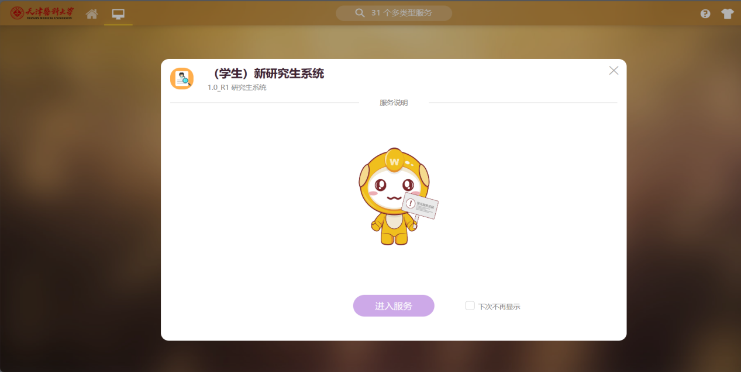

二、答辩资格审阅
位置：答辩与学位> 答辩资格审阅 (非全日制学生需要优先提交学术成果)
- 填写学位论文题目 并上传学位论文附件【PDF格式】
- 点击提交即可
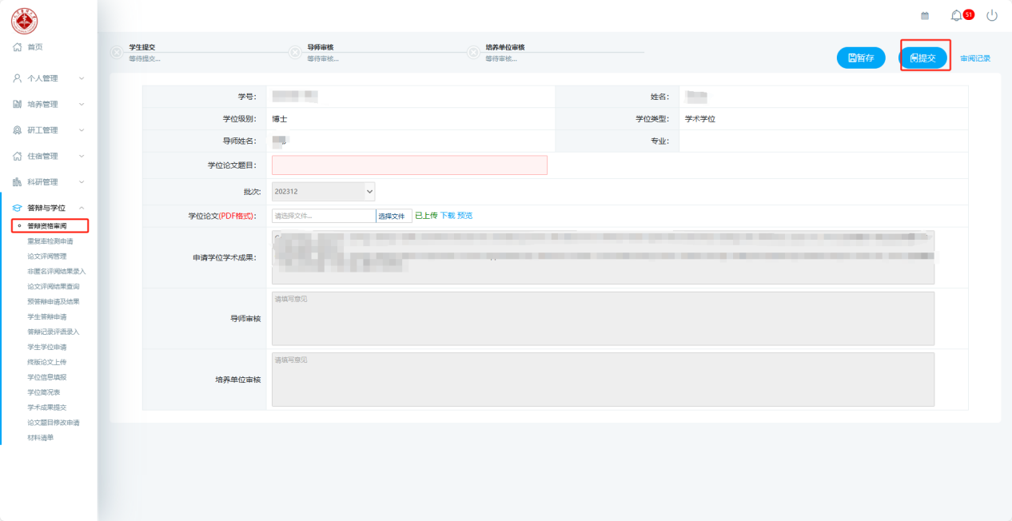

重复率检测申请
位置：答辩与学位 > 重复率检测申请
1、填写论文题目，研究的目的、方法、结论及创新之处、并上传 学位论文重复率检测版本【doc格式】
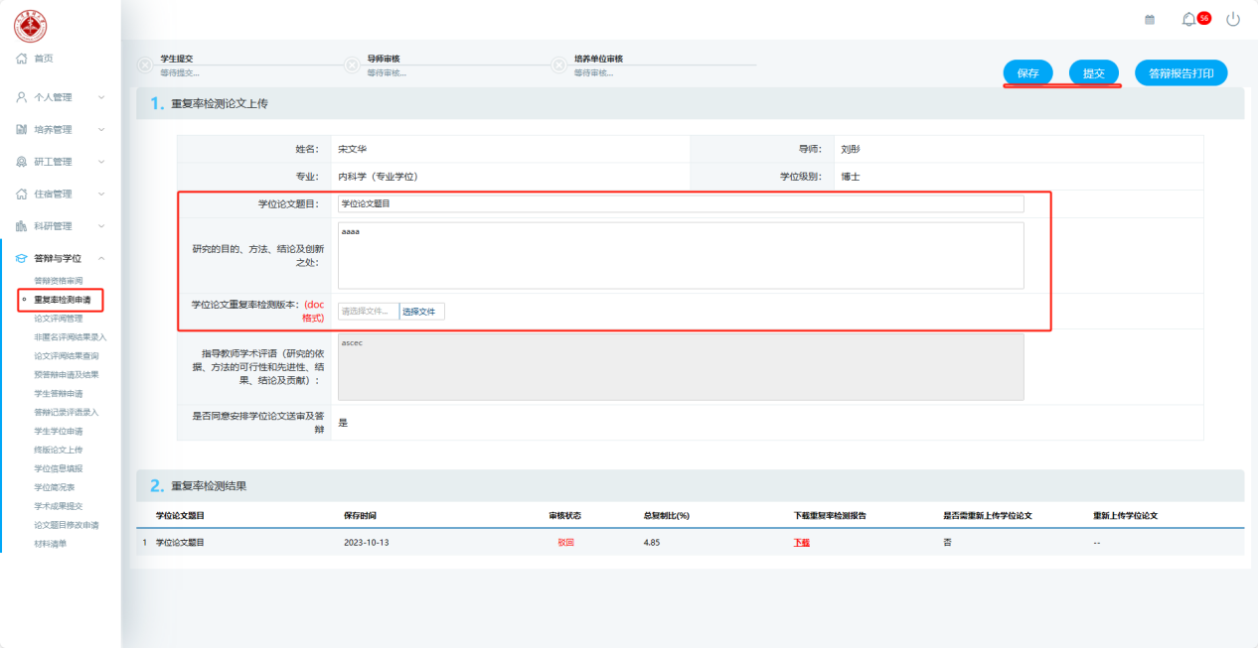
2、确认无误后提交

四、论文评阅管理【匿名】
一、被选中进行匿名评阅学生，根据以下步骤进行匿名论文评阅申请【首次申请】
进入论文评阅管理【位置：答辩与学位 > 论文评阅管理】
根据页面需求完成申请信息的填写【红色框为必填内容】

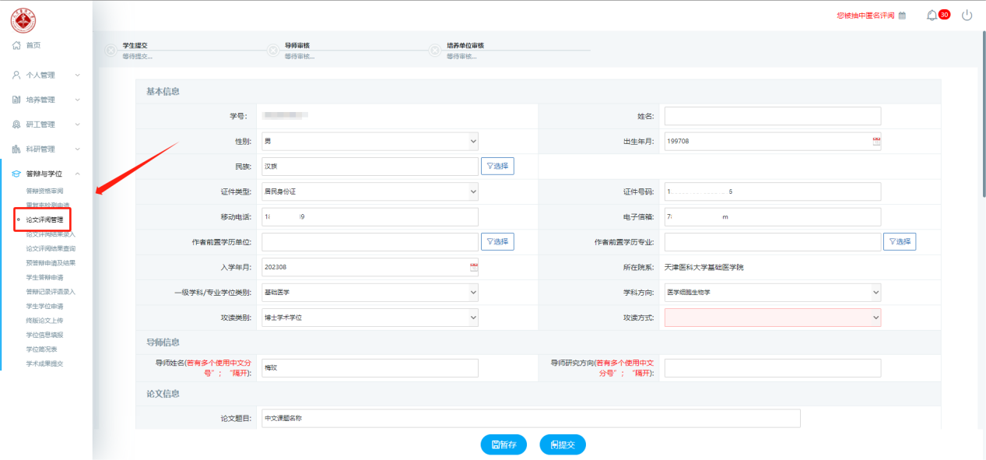

上传 论文摘要【txt】、以及匿名评阅学位论文【pdf】[必须上传]
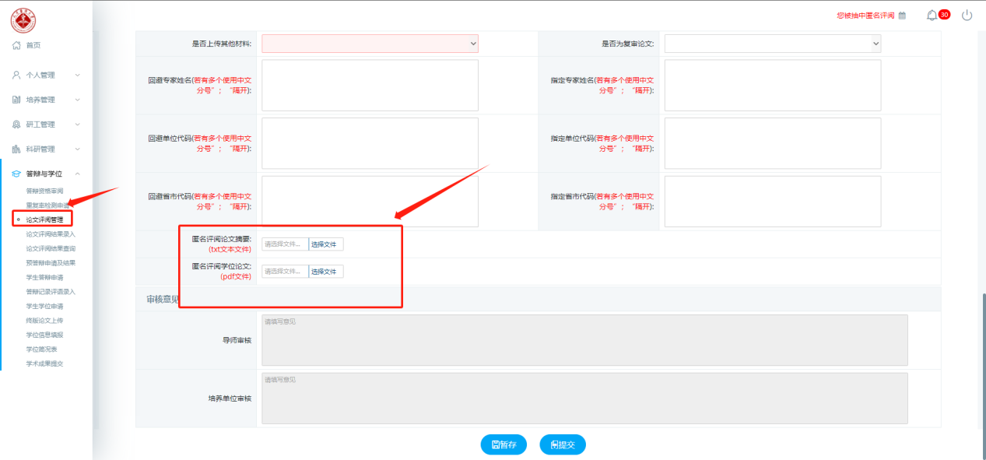
- 确认无误后点击暂存对申请内容进行保存、点击提交则使填写内容进入审核环节

- 匿名评阅未通过且通过申述的学生【再次申请】
进入论文评阅管理【位置：答辩与学位 > 论文评阅管理】
根据页面需求完成申请信息的填写【红色框为必填内容】

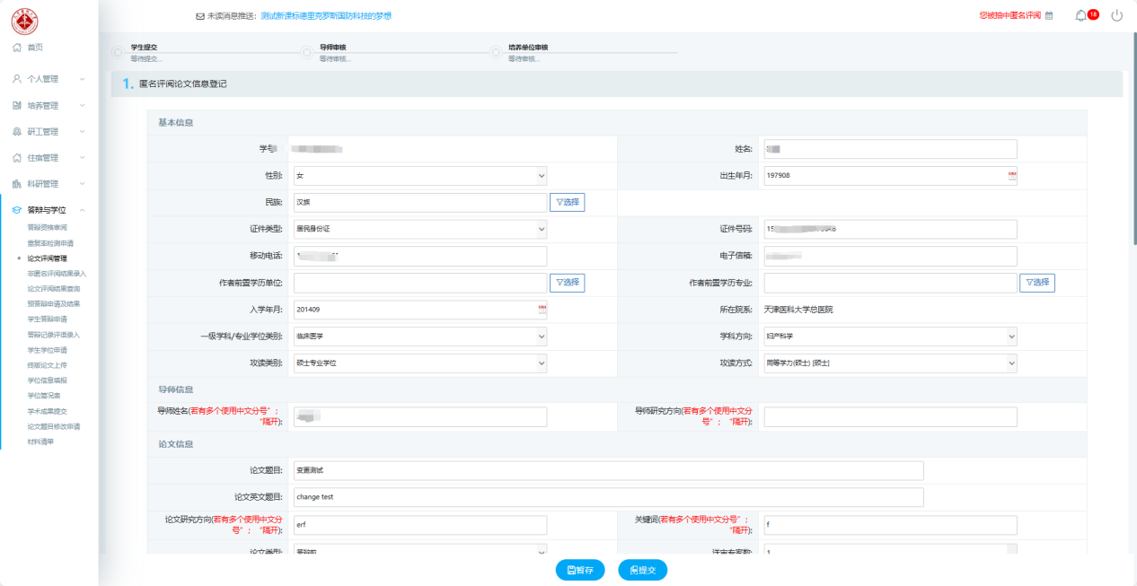
可选择是否上传更多材料
修改后匿名评阅学位论文 和 修改后匿名评阅论文摘要 必须上传
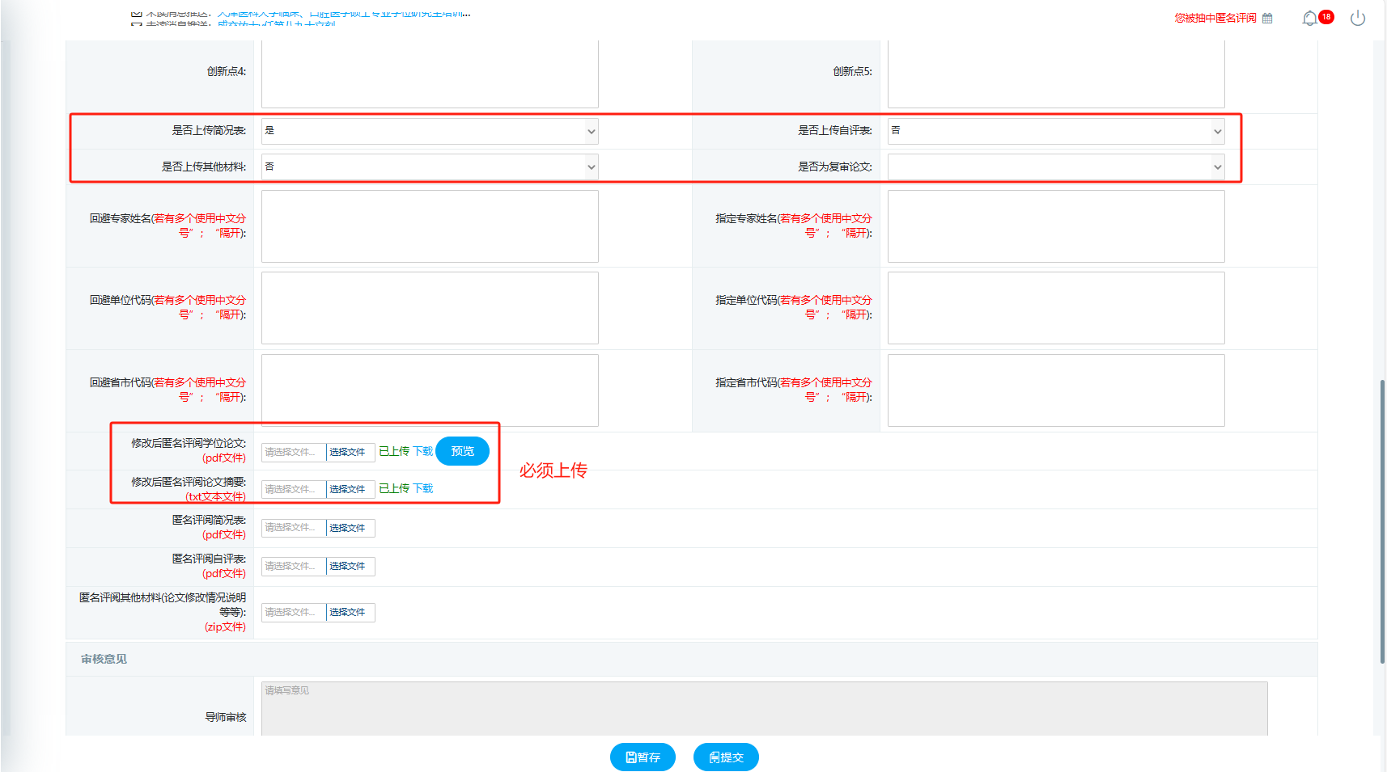

五、论文评阅结果查询（增复评申请）
位置:答辩与学位>论文评阅结果查询
该部分可查看论文评阅结果
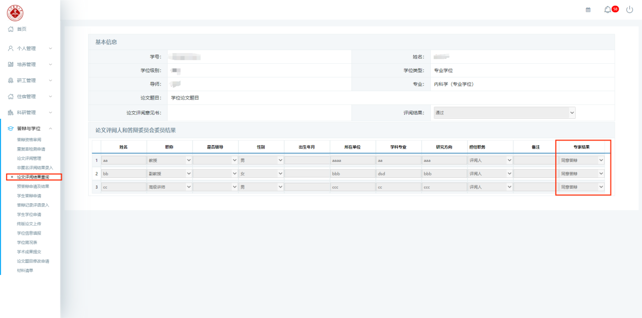

以下部分为匿名评阅未通过的学生使用
根据自身情况选择是否进行申述。
位置:答辩与学位>论文评阅结果查询
需要申请增复评的同学需在申诉类型选择申请增复评并选择申述类型【增评、复评、增复评】并按页面要求上传材料
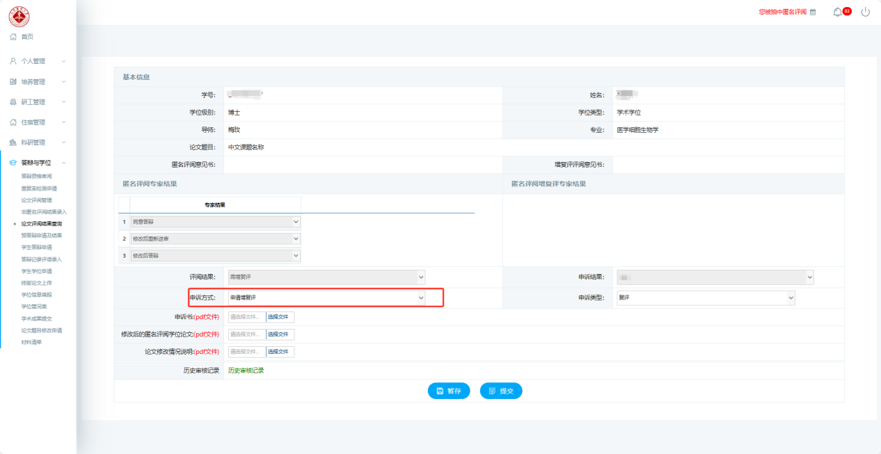
选择放弃增复评的同学,申述方式选择放弃增复评
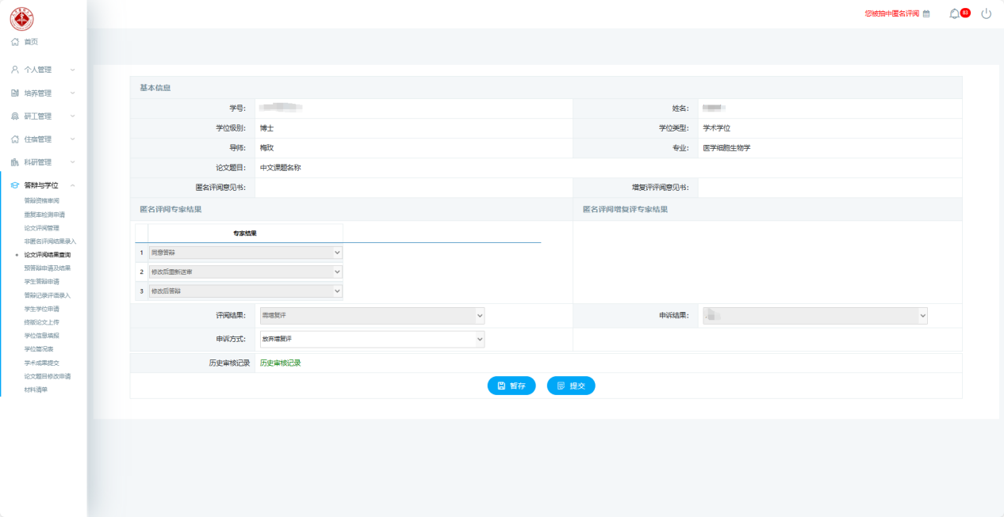
确认无误后点击暂存对申请内容进行保存、点击提交则使填写内容进入审核环节
审核结束后再次进入 论文评阅结果查询 查看增复评专家人数
注：申述通过后重新提交匿名评阅论文信息登记
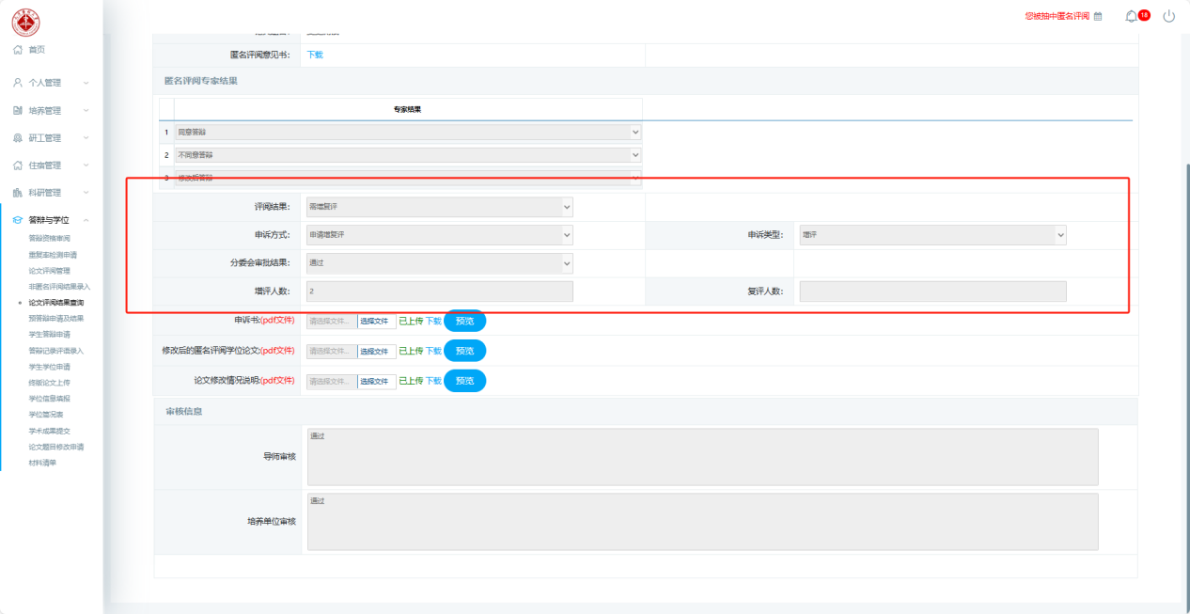

论文评阅管理【非匿名】
位置：答辩与学位 > 论文评阅管理
1、非匿名学生填写论文评阅人审批表并提交审核
注：硕士生评阅人至少为3位 具体填写规则查看《学位论文评阅人及答辩委员会组成规定》
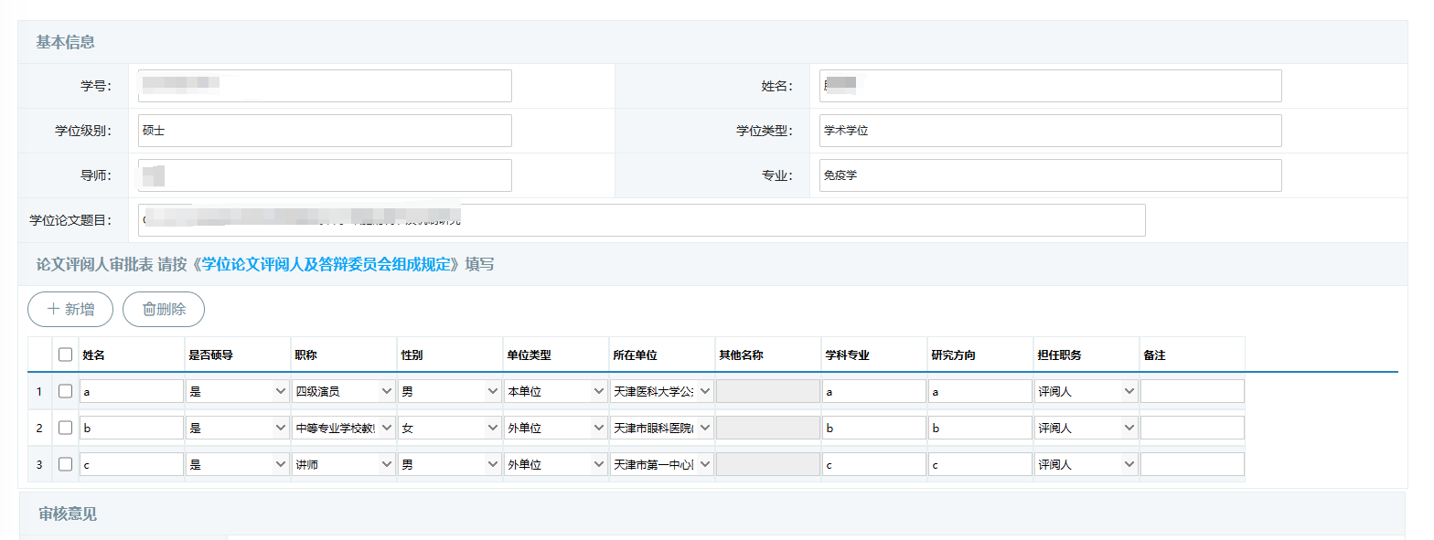
2、审核通过后填写 非匿名评阅结果录入
位置：答辩与学位 > 非匿名评阅结果录入
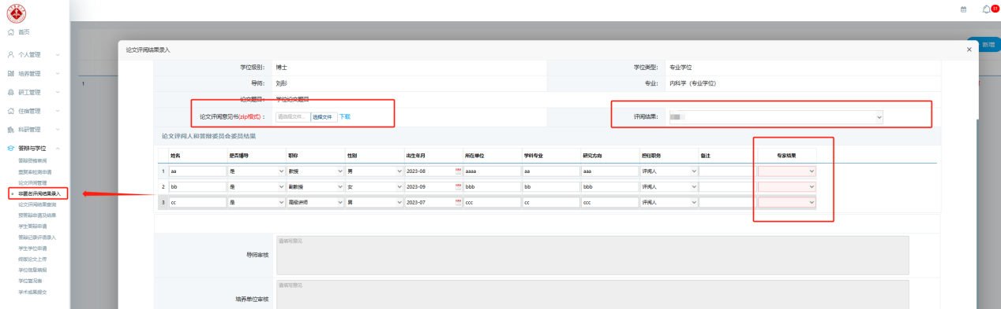
确认无误后点击暂存对申请内容进行保存、点击提交则使填写内容进入审核环节

七、预答辩申请
位置：答辩与学位 > 预答辩申请及结果
- 参与预答辩的学生填写预答辩申请审批表,根据表内提示进行填写，红色方框为必填项
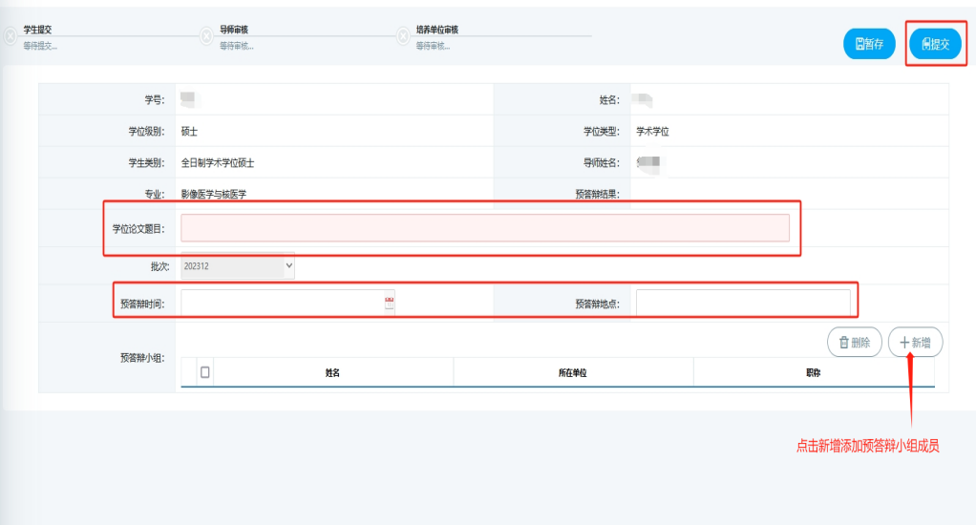
- 确认无误后点击暂存对申请内容进行保存、点击提交则使填写内容进入审核环节

八、答辩申请
位置：答辩与学位 > 学生答辩申请
- 参与答辩的学生填写答辩申请审批表
注：博士生答辩委员至少为5位，硕士生答辩委员至少为3位
具体填写规则查看《学位论文评阅人及答辩委员会组成规定》
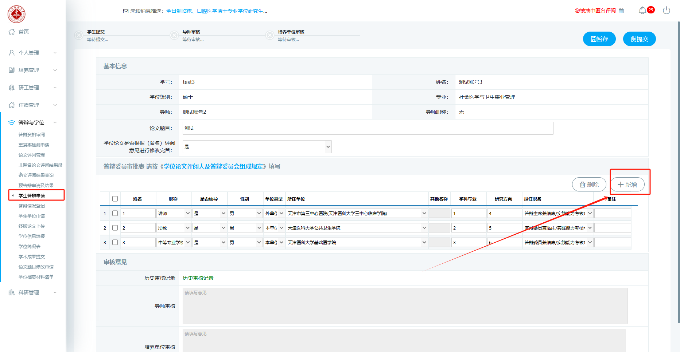

九、答辩记录评语录入
位置：答辩与学位 > 学生答辩申请
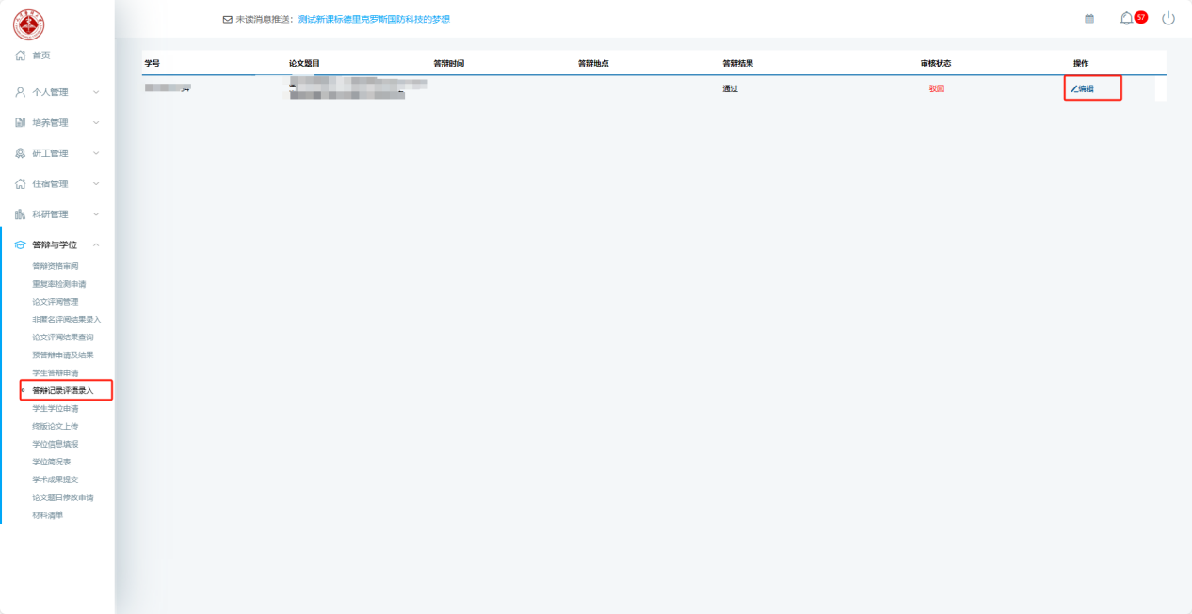
- 答辩结束的学生填写答辩记录
根据页面提示信息进行填写,并上传决议书以及答辩合影照片，红色方框为必填项
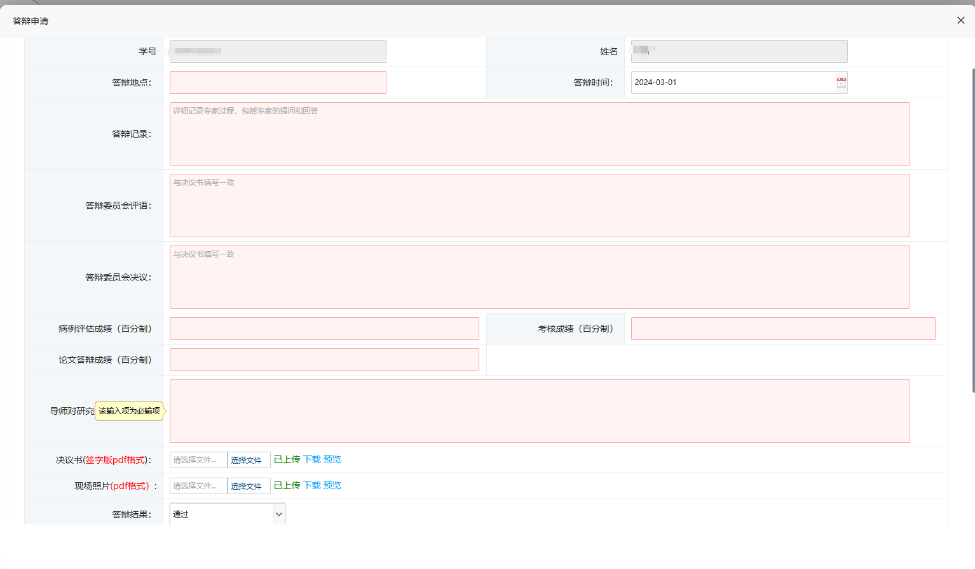
- 确认无误后点击暂存对申请内容进行保存、点击提交则使填写内容进入审核环节

学位申请部分

一 维护学术成果提交
仅限填写符合规定的、用于申请学位的学术成果！
以下四种根据个人实际情况填写。

（1）发表论文登记
位置：学术成果提交》发表论文登记
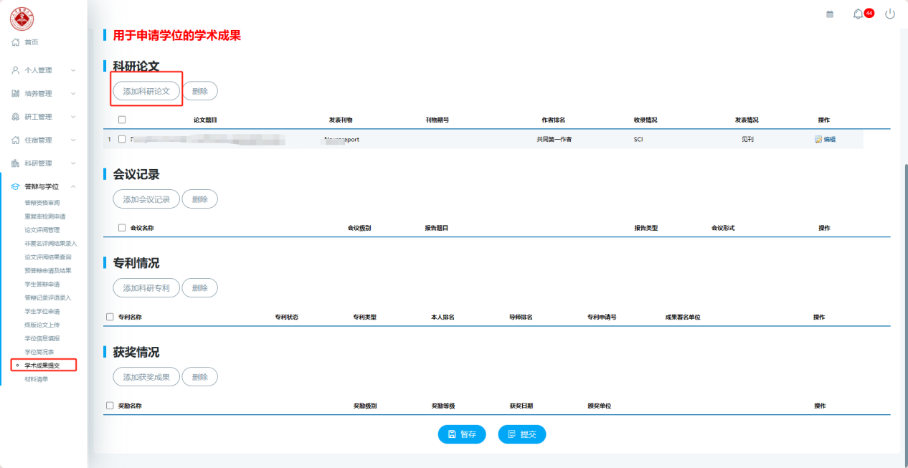
- 点击添加数据
根据页面提示内容进行填写，红色方框为必填项
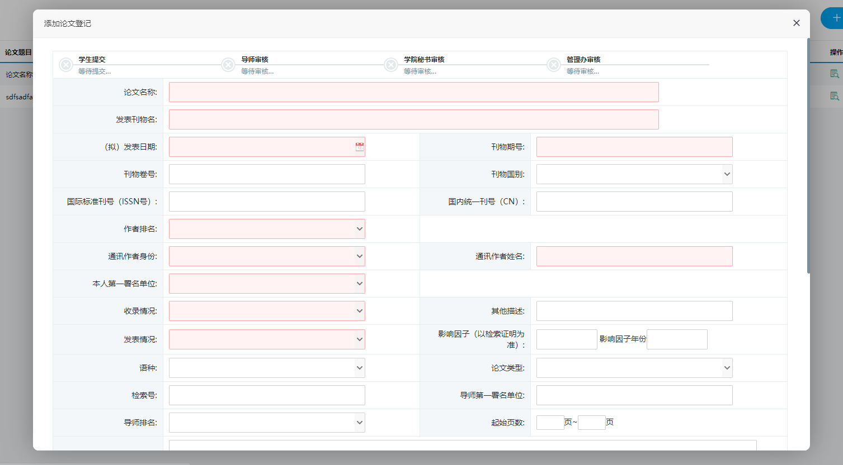
2、维护论文登记信息
红框部分为必填项
如通讯作者身份选择导师组成员，则开题报告全文、论文扉页文件必须上传
如发表情况选择见刊，则发表论文全文必须上传
如发表情况选择已接受待发表，且收录情况选择SCI，则接收函、小样必须上传
如发表情况选择已接受待发表，且收录情况选择非SCI，则接收函、小样、缴费证明必须上传
3、信息录入完点击保存
4、未提交数据可以删除
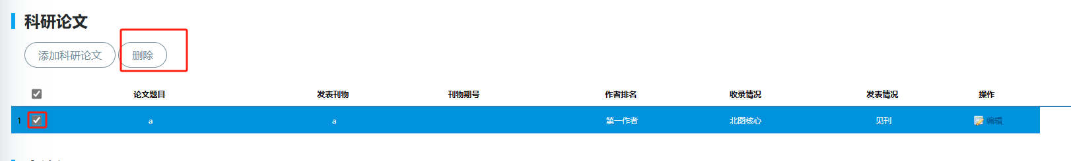

（2）会议记录登记
位置：学术成果提交》会议记录登记
2021级及以后学术学位博士 必须提交符合规定的学术会议记录登记
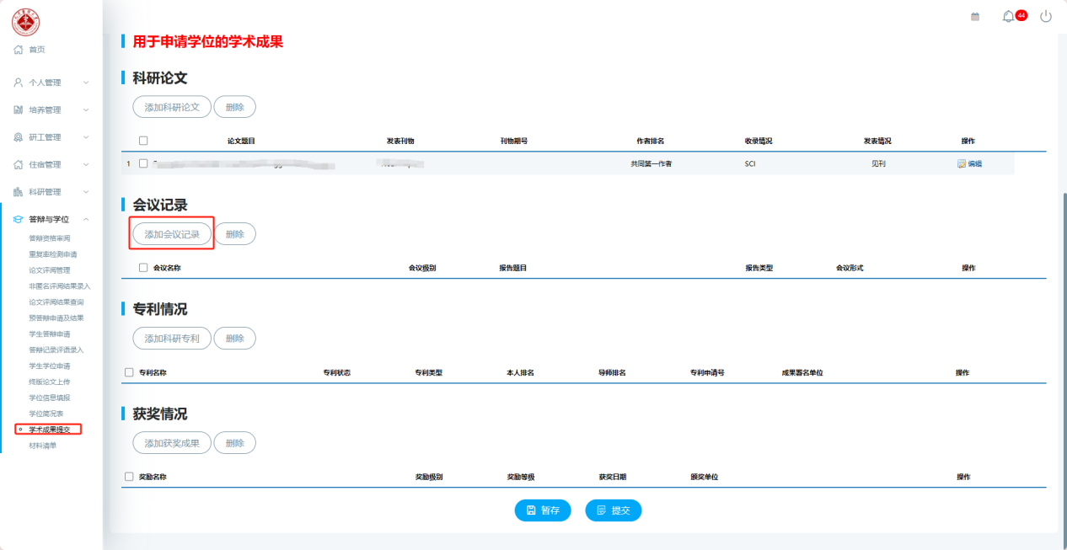
- 点击添加数据
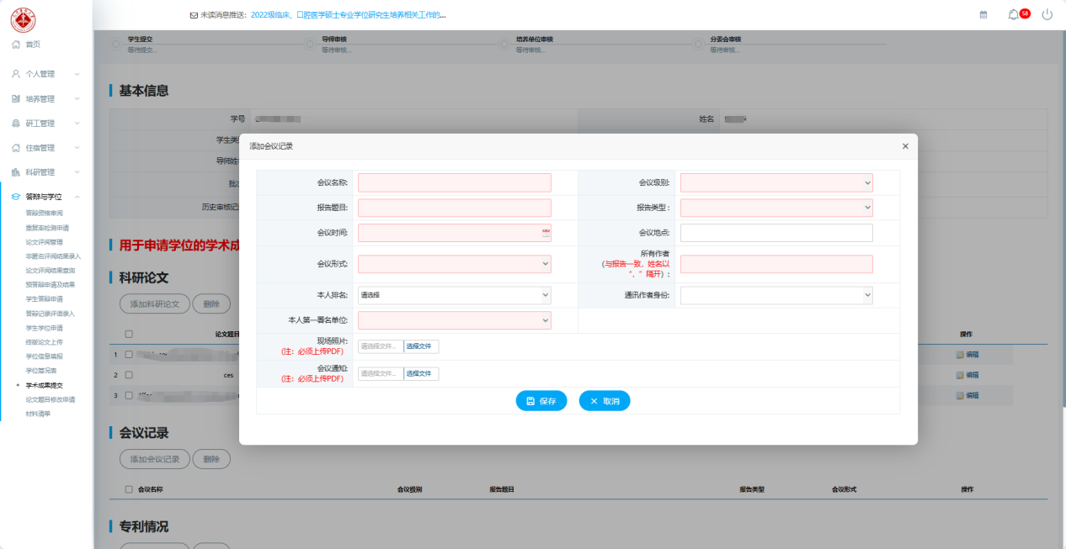
- 维护会议记录登记信息
红框部分为必填项
现场照片、会议通知必须上传PDF文件
3、信息录入完点击保存
4、未提交数据可以删除
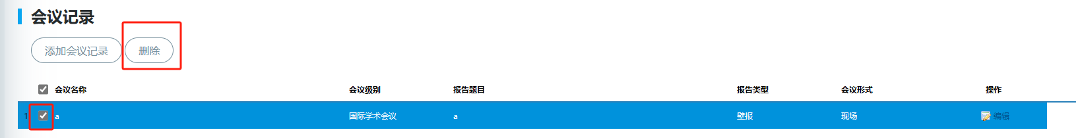

（3）专利情况登记
位置：学术成果提交》专利情况登记
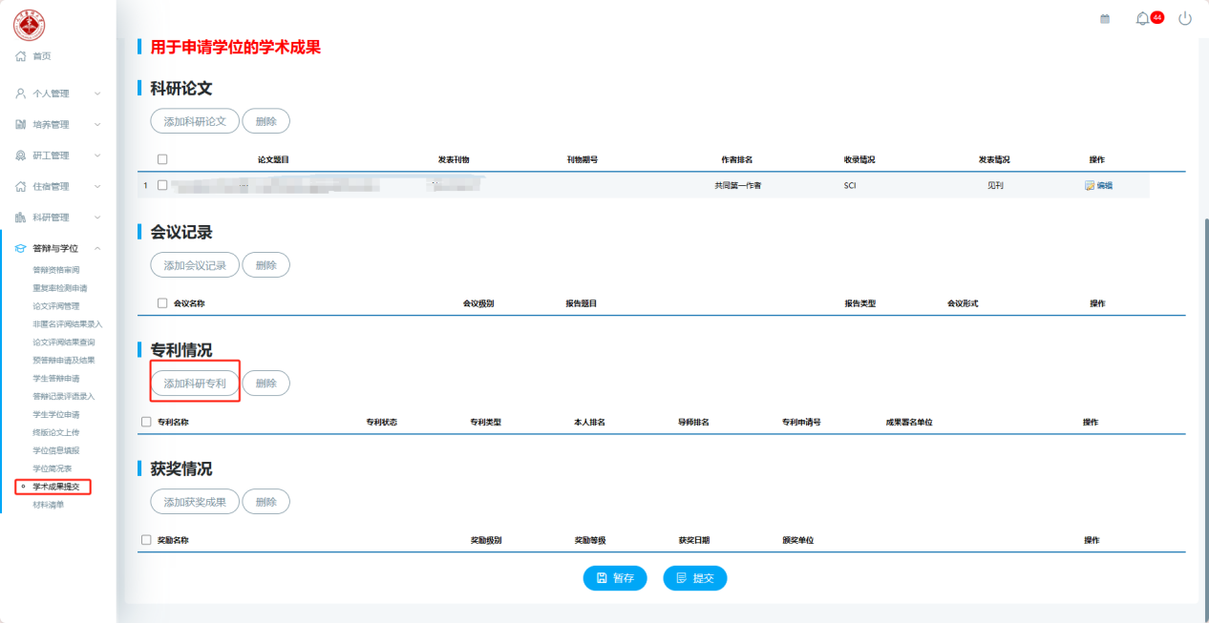
- 点击添加数据

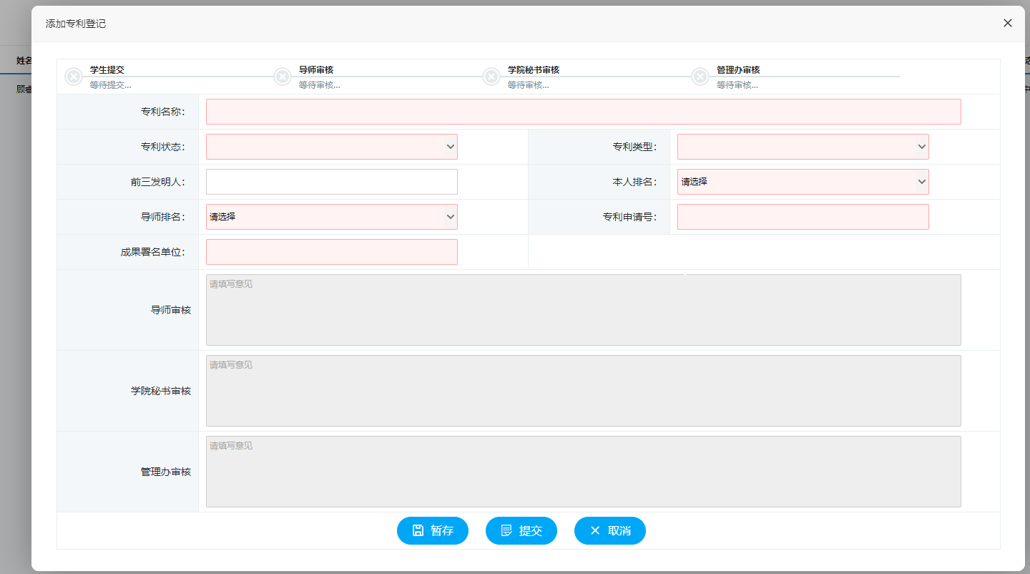
- 维护专利情况登记信息
红框部分为必填项
如专利状态选择授权，则专利授权号、专利授权（颁证）年月必须填写，授权证书照片必须上传
3、信息录入完点击保存
4、未提交数据可以删除
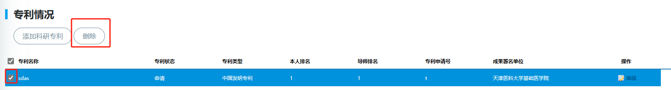

（4）获奖情况登记
位置：学术成果提交》专利情况登记
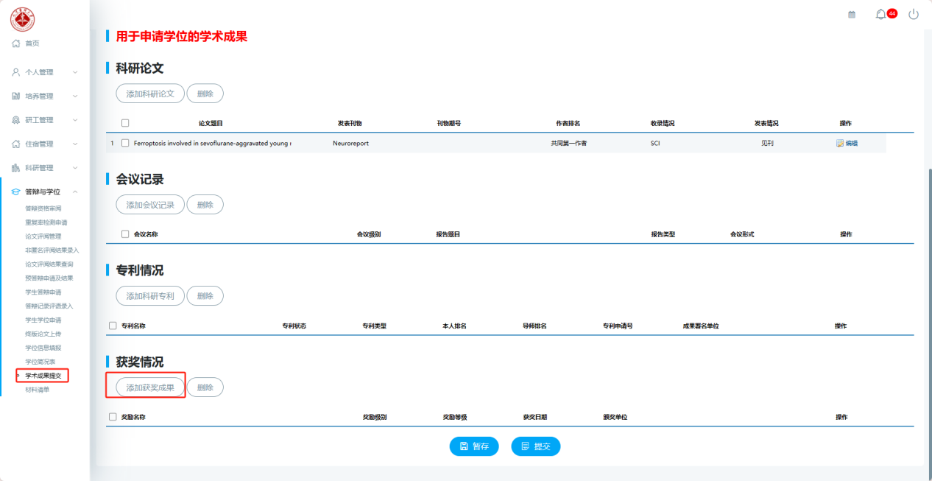
- 点击添加数据

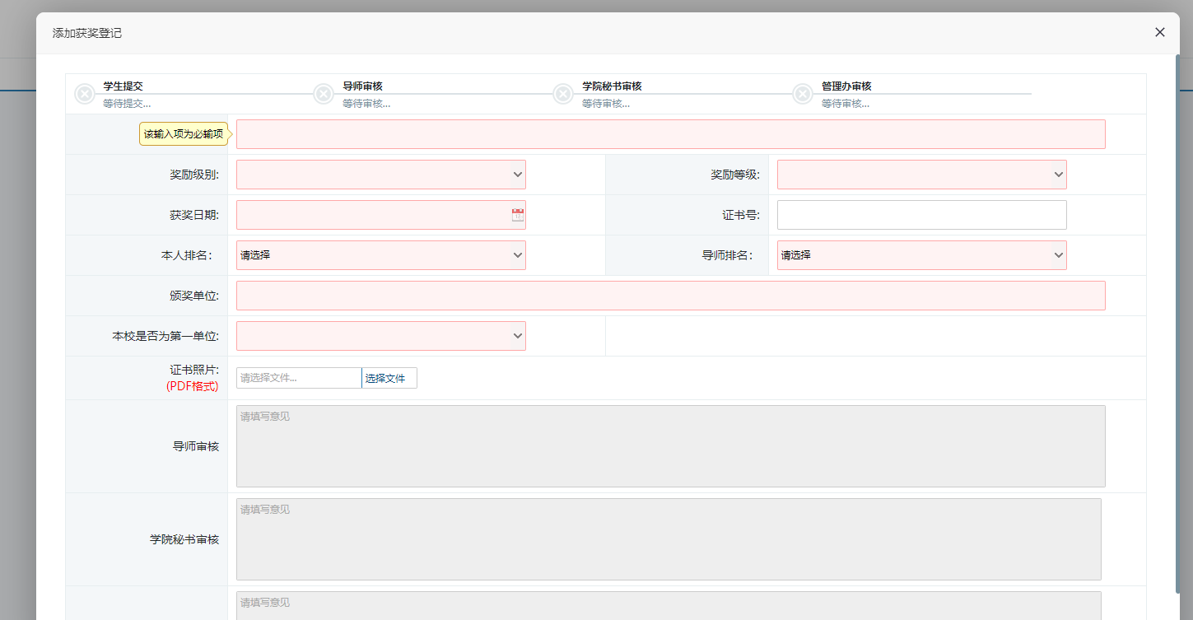
- 维护获奖情况登记信息
红框部分为必填项
证书照片必须上传PDF文件
- 信息录入完点击保存
4、未提交数据可以删除
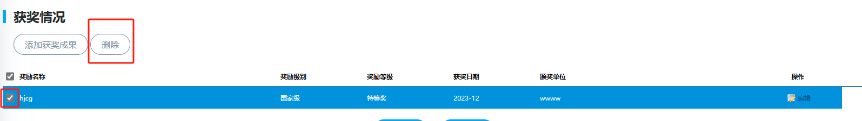

二 学术成果提交
除全日制学术型博士、全日制专业型博士、全日制学术型硕士、全日制专业型硕士类型学生外需在答辩审阅前提交学术成果

全日制学术型博士、全日制专业型博士、全日制学术型硕士、全日制专业型硕士类型学生需在答辩结束后及时提交学术成果

位置：答辩与学位》学术成果提交
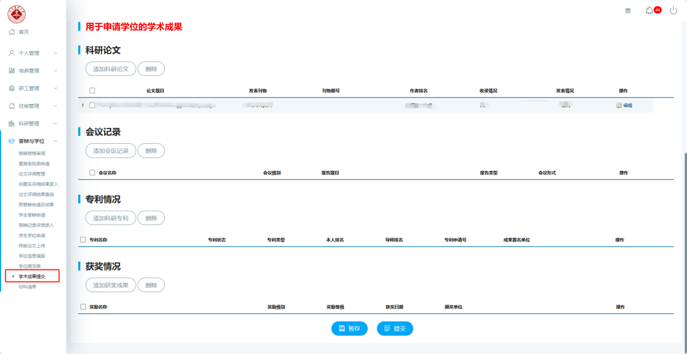
- 检查第三步中已经录入并且提交的科研信息.

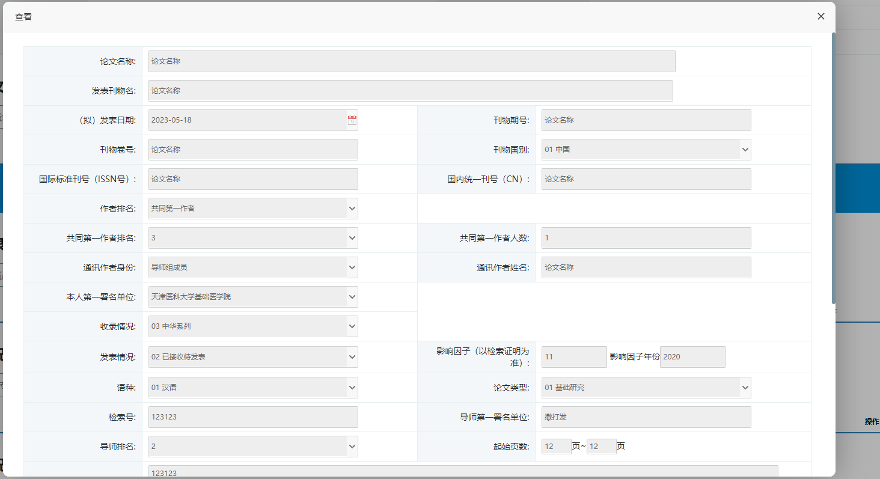
2、删除科研信息 点击“删除“按钮
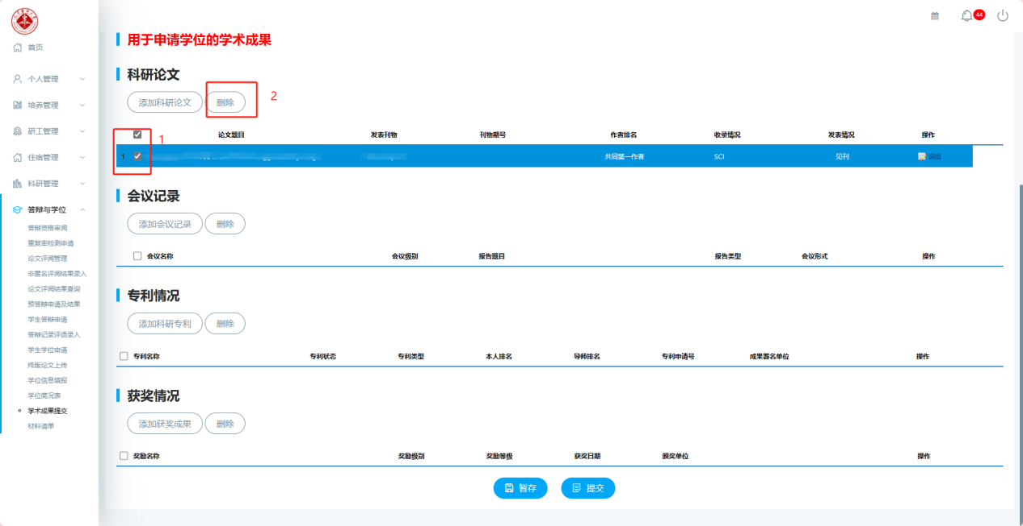
3、选择完成后提交审核，提交后无法修改

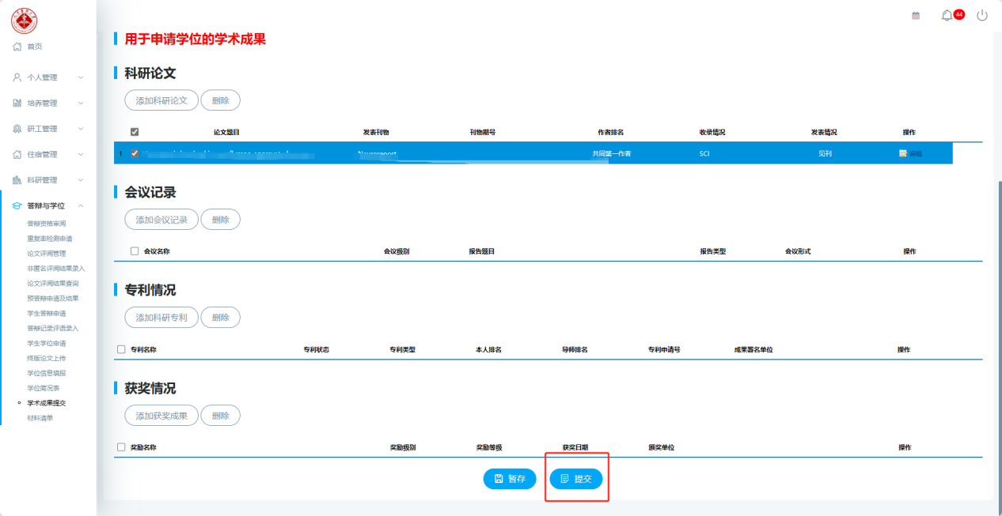

统招临床医学和口腔医学专业学位硕士上传医师资格证照片（PDF文件）
同等学力临床医学和口腔医学专业学位硕士上传【医师资格证、规范化培训合格证书照片（PDF文件）】
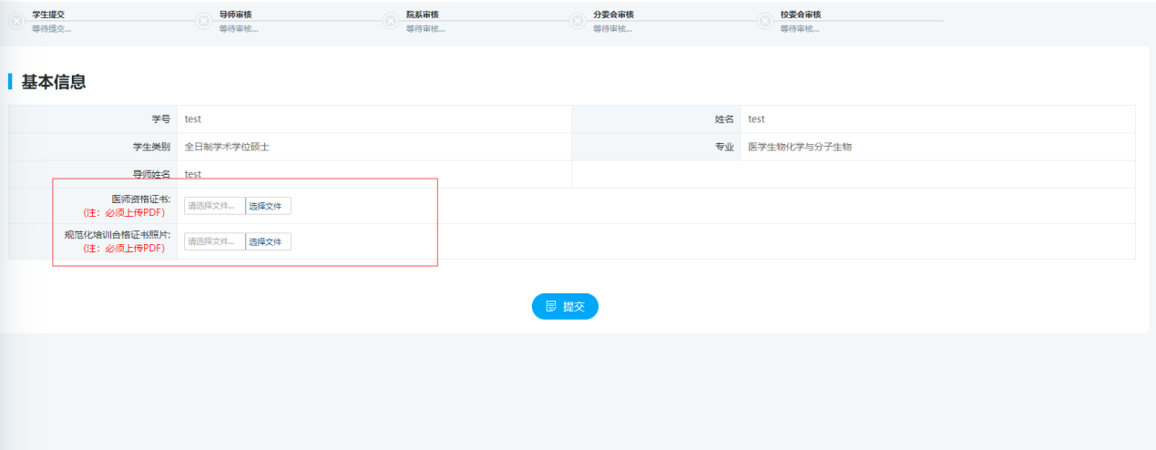

三 学生学位申请
位置：答辩与学位》学生学位申请
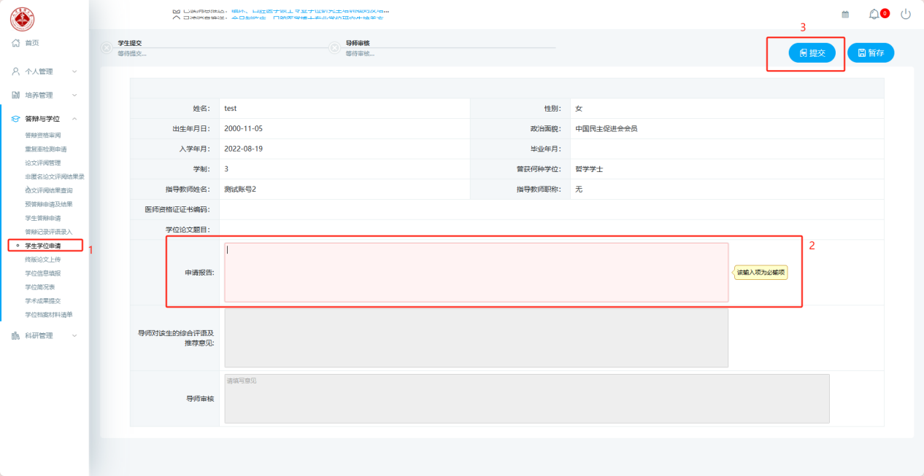
1.选择学生学位申请
2.填写申请报告
3.确认无误后点击提交；提交后无法修改

四 终版论文上传
位置：答辩与学位》终版论文上传
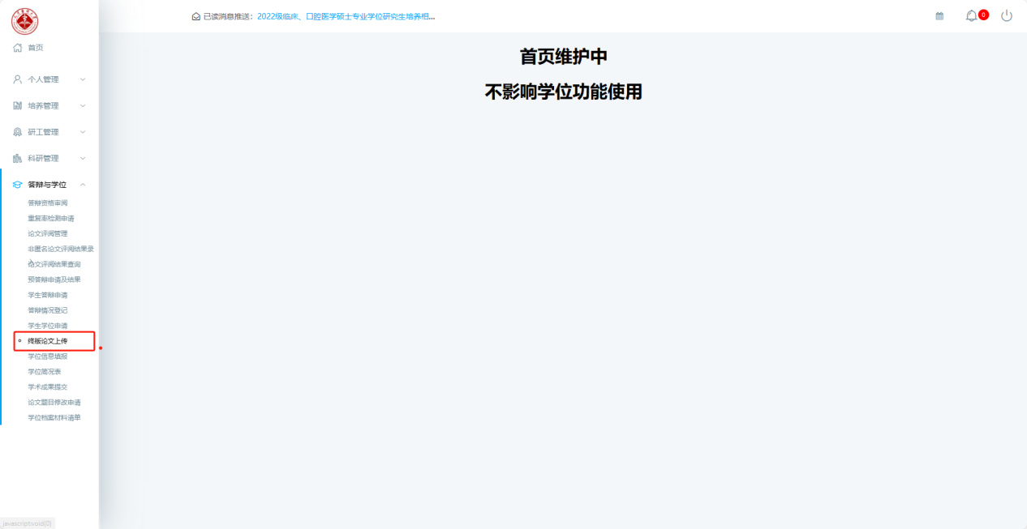
1、上传终版论文 必须上传PDF格式文件
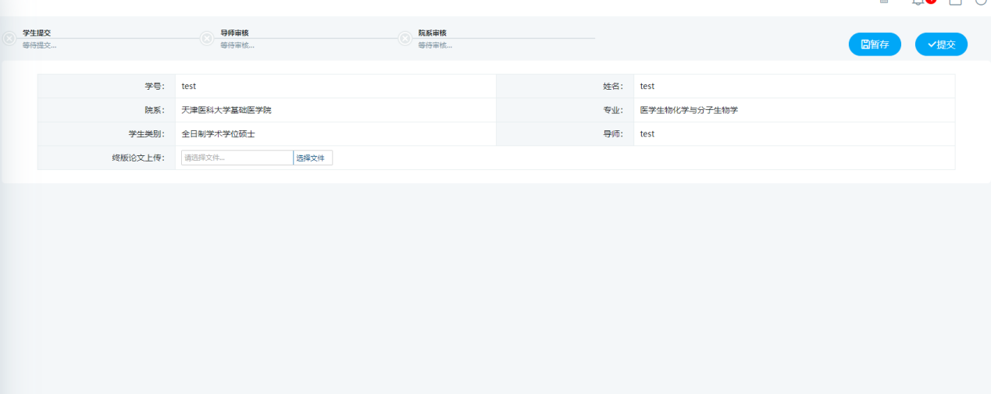
2、提交等待审核，提交后无法修改
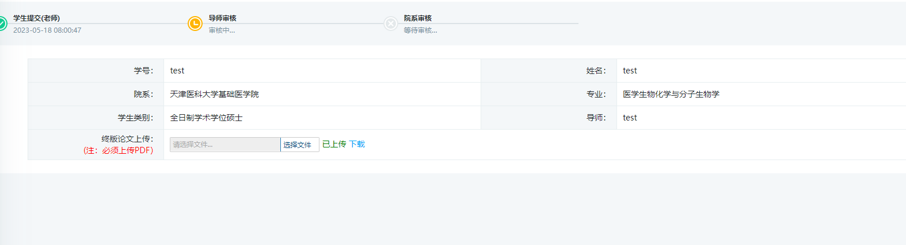

五 学位信息填报
位置：答辩与学位》学位信息填报
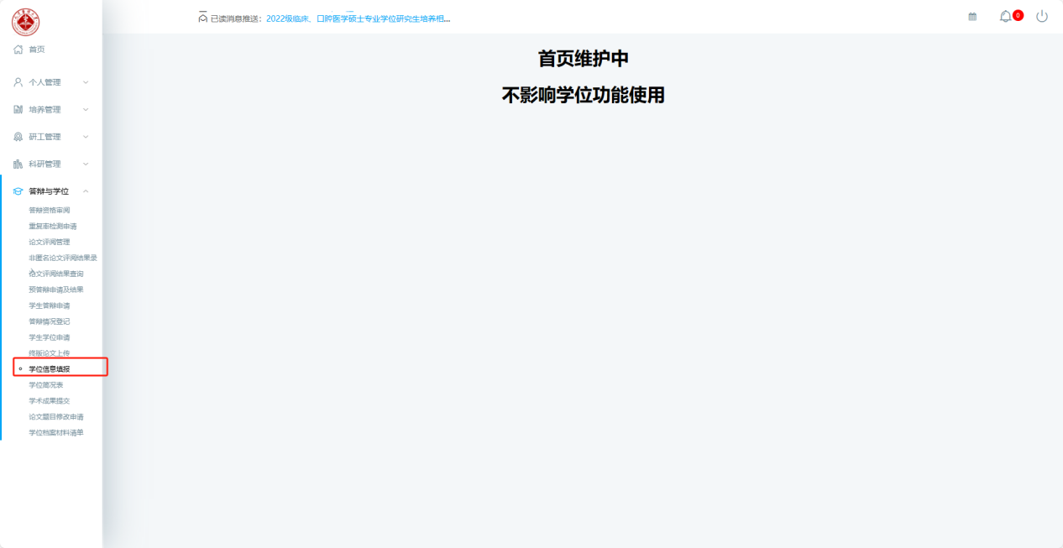
- 上传学位图片信息
图片要求如下：
统招生：请务必从学信网下载照片后上传学位照片。
在职博上传照片标准如下： ①近期正面免冠彩色半身照，白色或浅色系上衣，不得佩戴眼镜，由数码相机拍摄；
②照片背景：单一蓝色；
③图片尺寸（像素）：宽150、高210；
④大小：200K以内，格式：jpg；
⑤成像区全部面积48mm×33mm，头部宽度21mm-24mm，头部长度28mm-33mm（头部左右居中、上空1/10）。
进入页面后，若无学位图片信息，系统自动提示图片上传要求，点击确定后进入图片上传页面
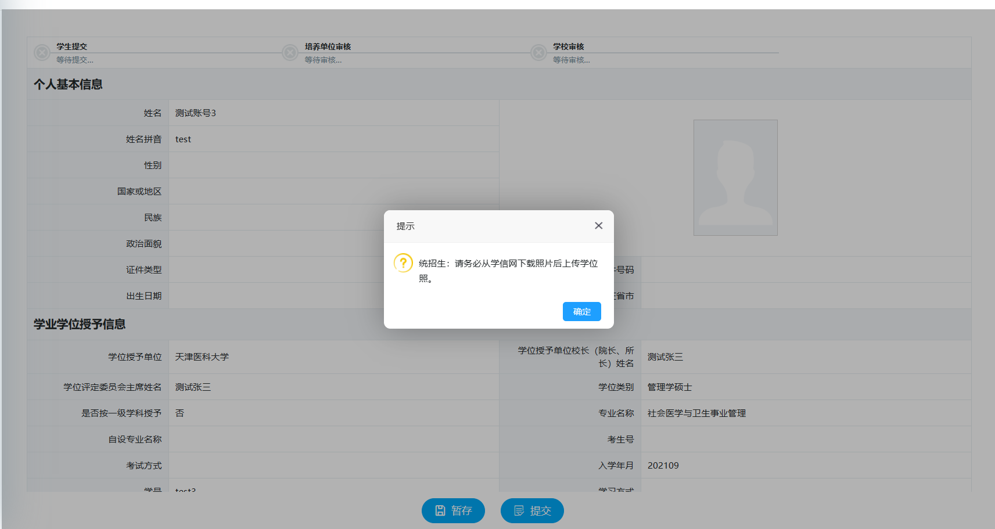
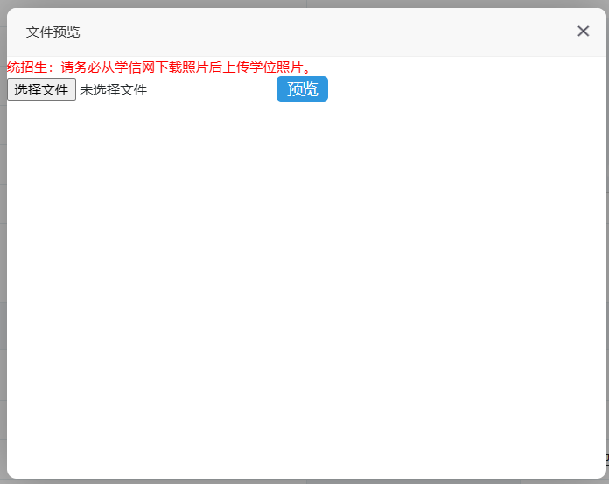
选择文件后点击预览,预览无误后点击上传
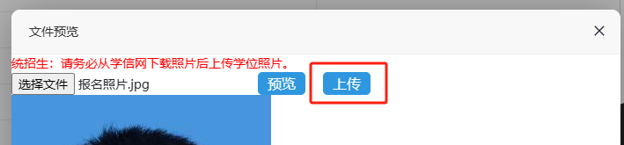
2、填写学位上报信息
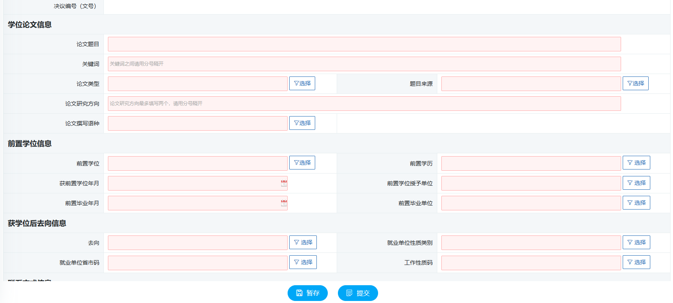
点击选择框进行选择，可以输入关键字搜索
(若该页面无数据，请按 ctrl+shift+delete 清除浏览器数据并刷新后重试)
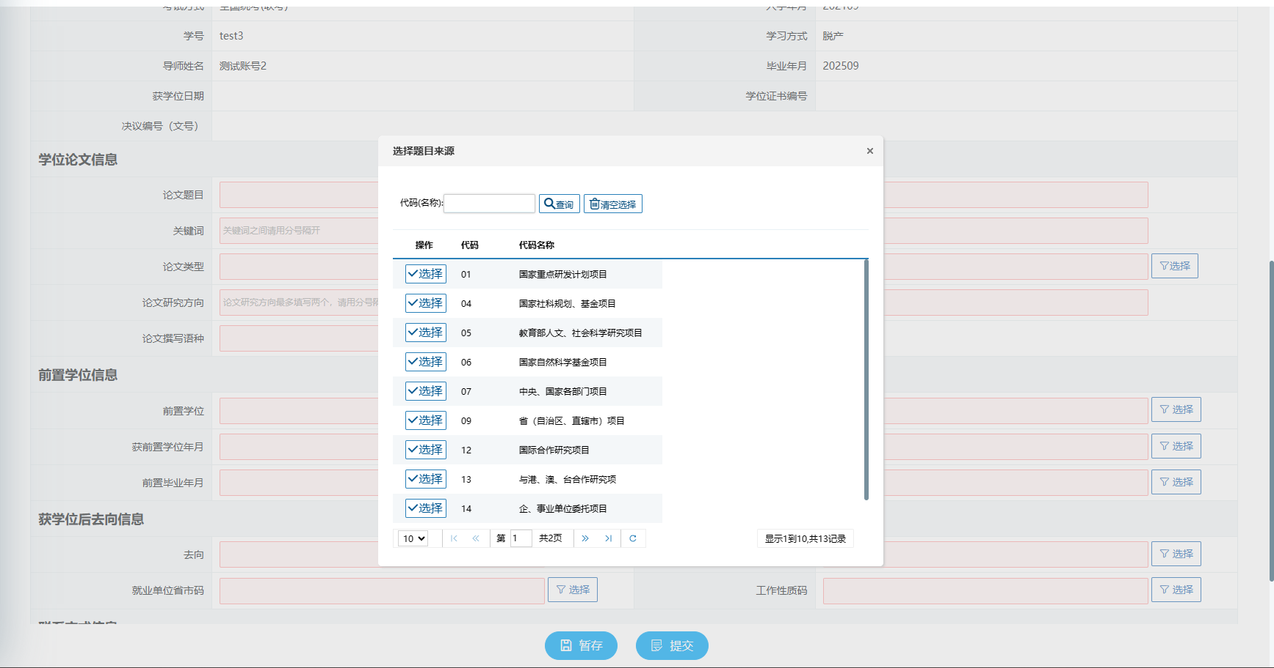
3、填写无误提交审核 提交后无法修改
4、学位信息通过培养单位审核后，可打印《学位信息表》

六 学位简况表
位置：答辩与学位》学位简况表
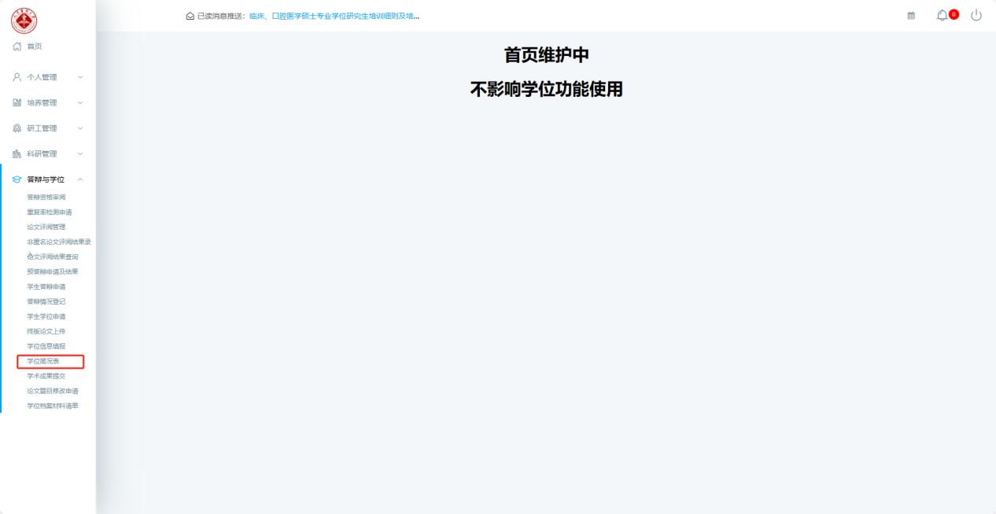
- 维护学位简况表信息
- 在学期间学术成果取自学术成果提交中选择的成果信息，无需填写
- 红色框为必填项
- 维护论文评阅人及答辩委员会成员名单，点击“新增”按钮添加一行
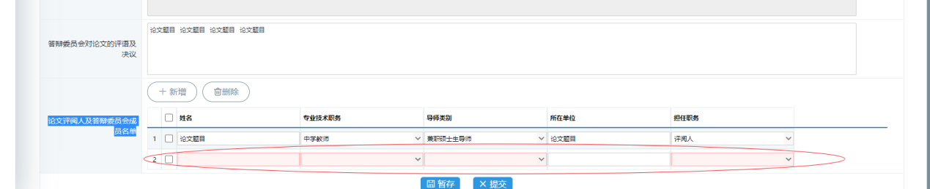
- 维护相关信息
- 如需删除可 选择数据 点击“删除”按钮进行删除，删除后需要保存才能生效
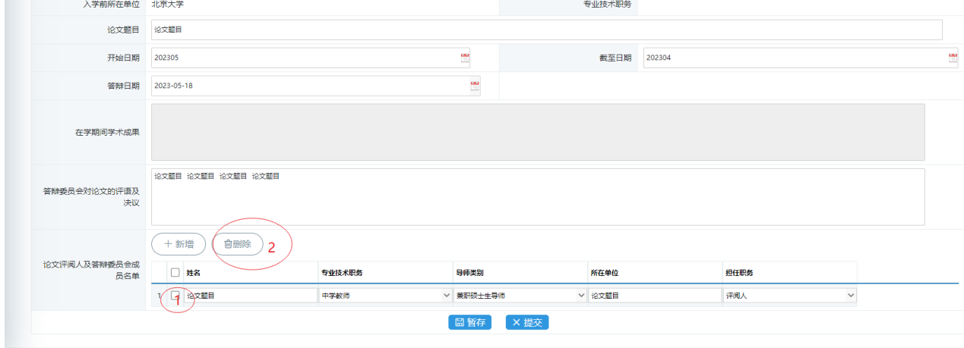
- 填写完成后提交，提交后无法编辑
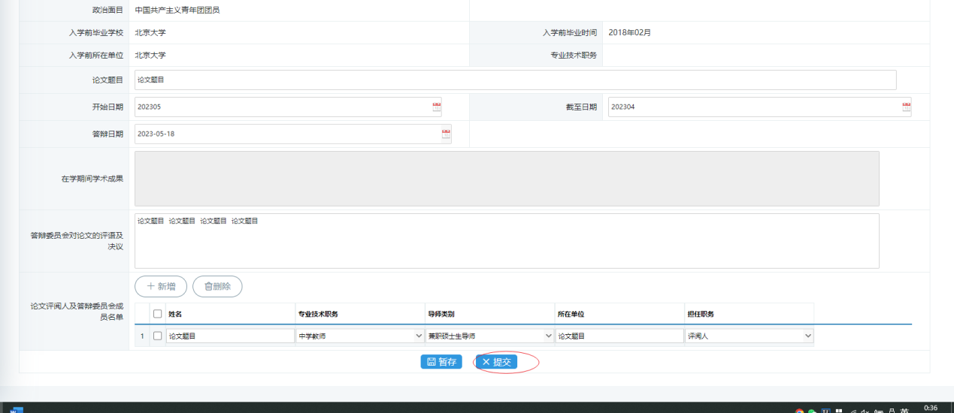

补授学位学生部分

一 维护学术成果提交
以下四种根据个人实际情况填写。

2021级及以后全日制学术学位博士生至少需要登记一条会议记录！

（1）发表论文登记
位置：学术成果提交》发表论文登记
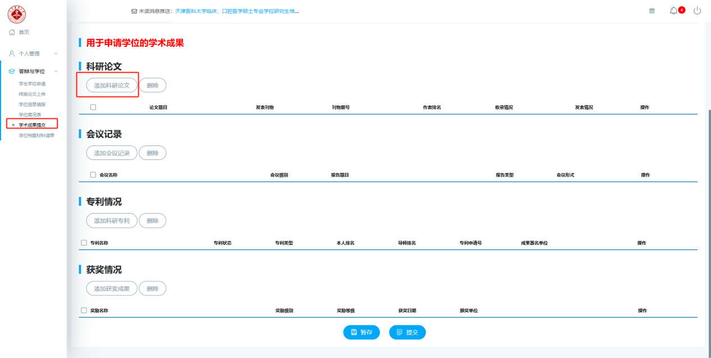
- 点击添加数据
根据页面提示内容进行填写，红色方框为必填项
2、维护论文登记信息
红框部分为必填项
如通讯作者身份选择导师组成员，则开题报告全文、论文扉页文件必须上传
如发表情况选择见刊，则发表论文全文必须上传
如发表情况选择已接受待发表，且收录情况选择SCI，则接收函、小样必须上传
如发表情况选择已接受待发表，且收录情况选择非SCI，则接收函、小样、缴费证明必须上传
3、信息录入完点击保存
4、未提交数据可以删除

（2）会议记录登记
位置：学术成果提交》会议记录登记
2021级及以后学术学位博士 必须提交符合规定的学术会议记录登记
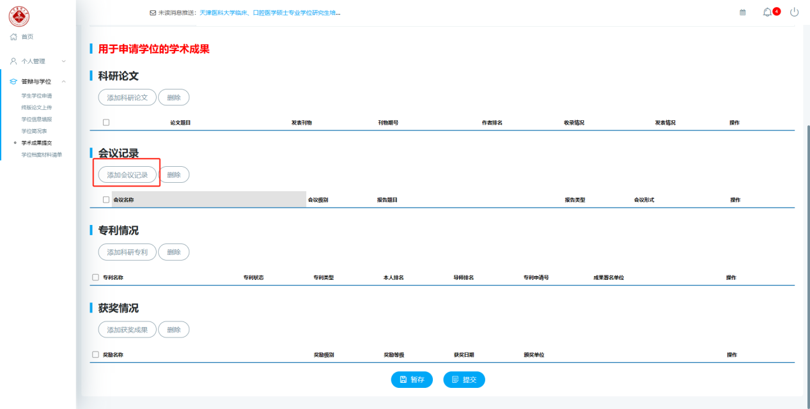
- 点击添加数据
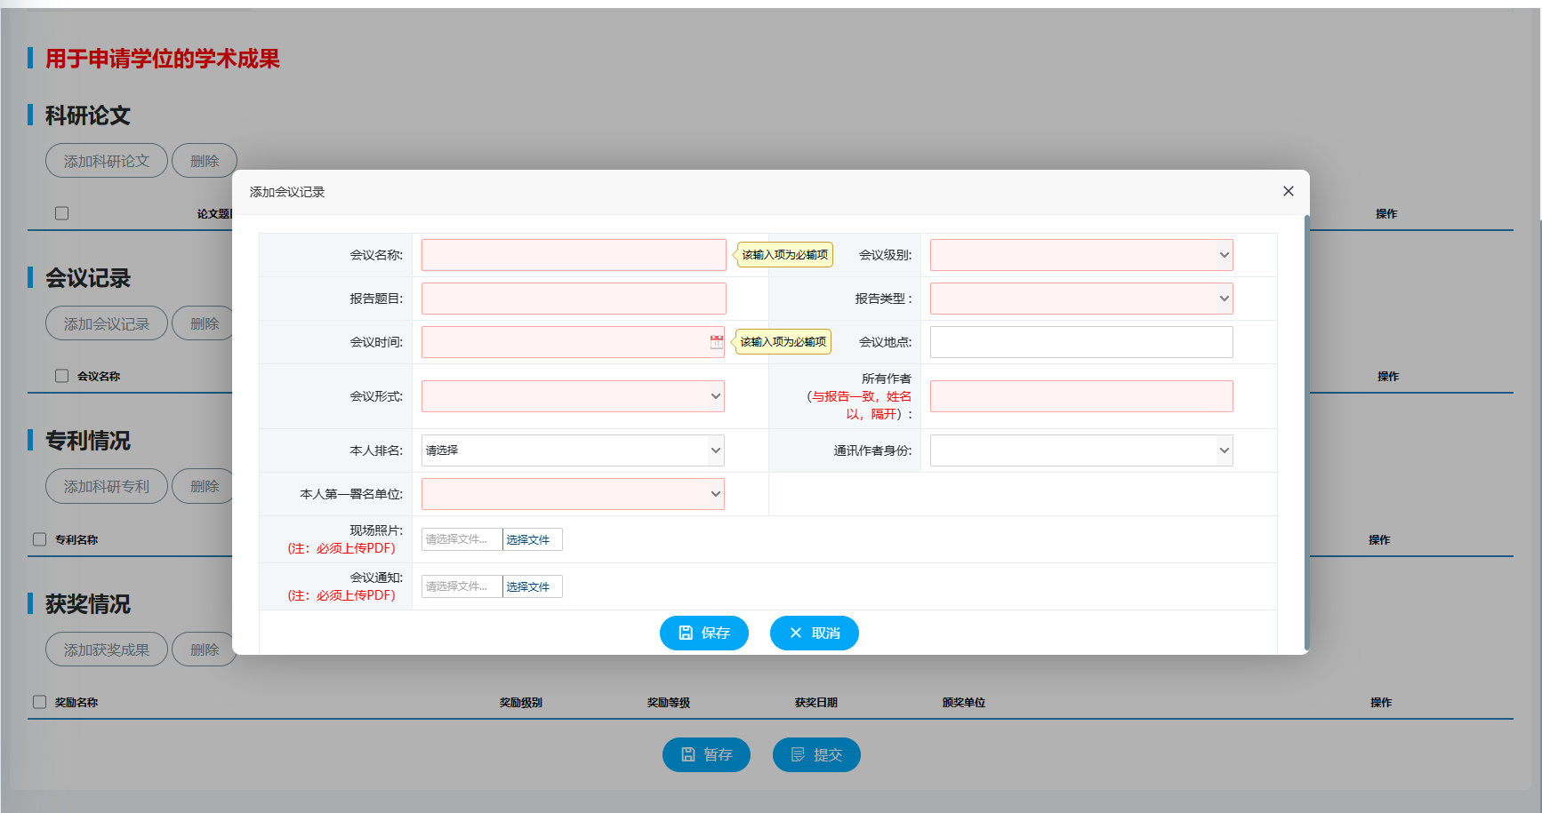
- 维护会议记录登记信息
红框部分为必填项
现场照片、会议通知必须上传PDF文件
3、信息录入完点击保存
4、未提交数据可以删除

（3）专利情况登记
位置：学术成果提交》专利情况登记
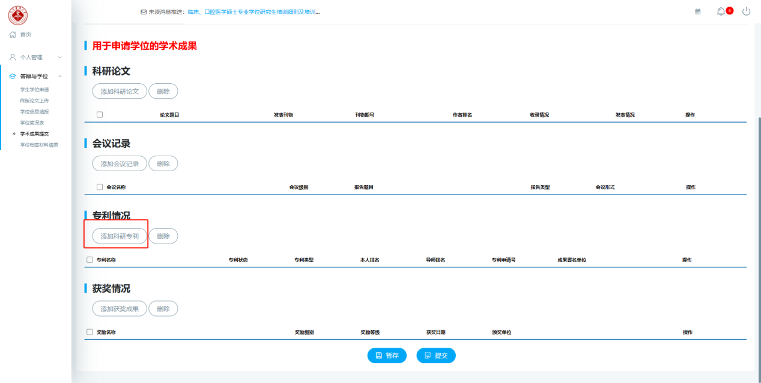
- 点击添加数据

- 维护专利情况登记信息
红框部分为必填项
如专利状态选择授权，则专利授权号、专利授权（颁证）年月必须填写，授权证书照片必须上传
3、信息录入完点击保存
4、未提交数据可以删除

（4）获奖情况登记
位置：学术成果提交》专利情况登记
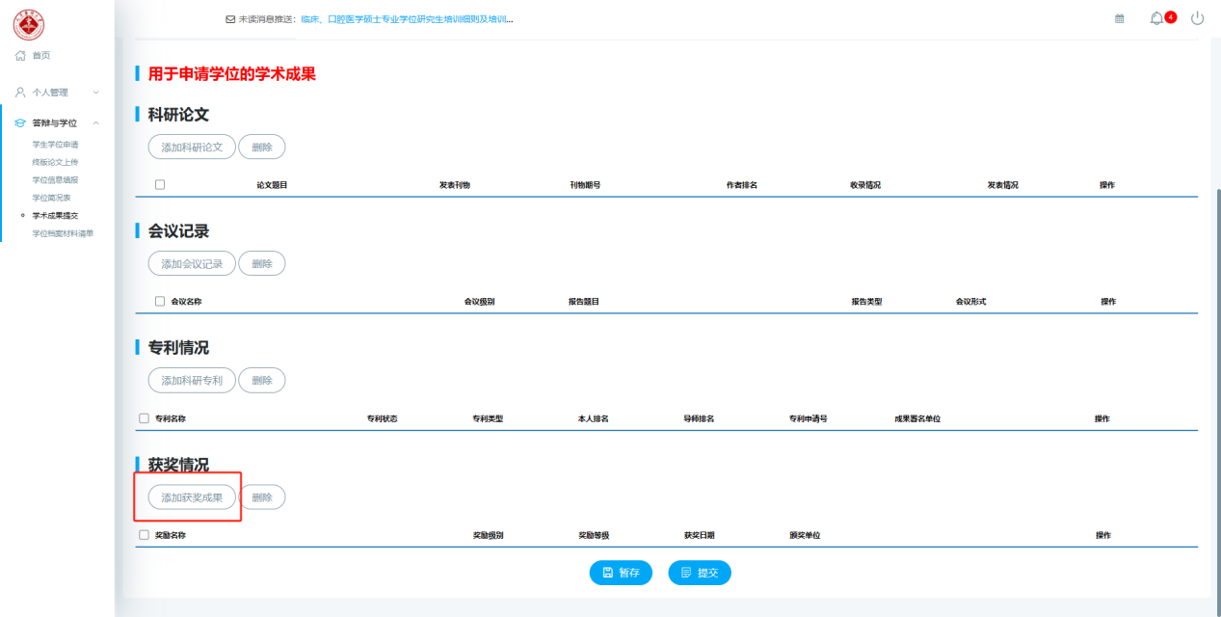
- 点击添加数据

- 维护获奖情况登记信息
红框部分为必填项
证书照片必须上传PDF文件
- 信息录入完点击保存
4、未提交数据可以删除

二 学术成果提交
位置：答辩与学位》学术成果提交
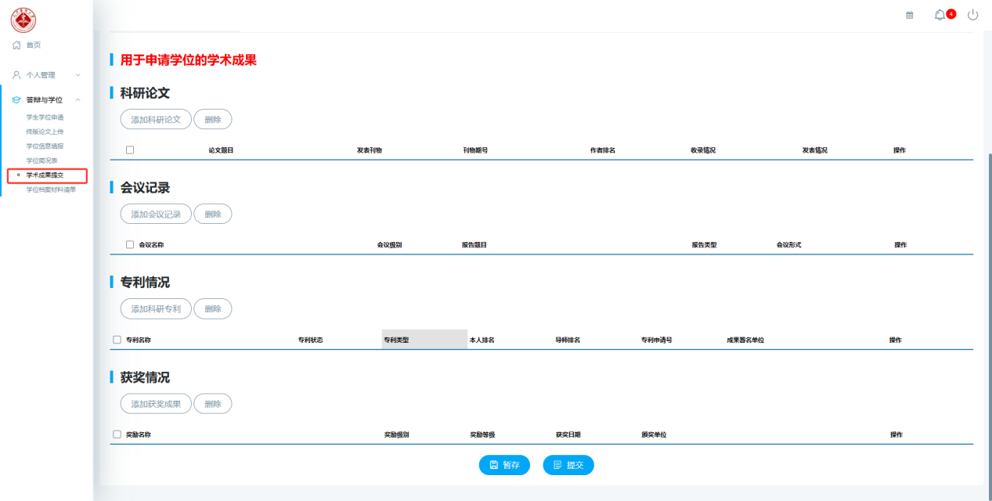
- 检查已经录入并且保存的信息.

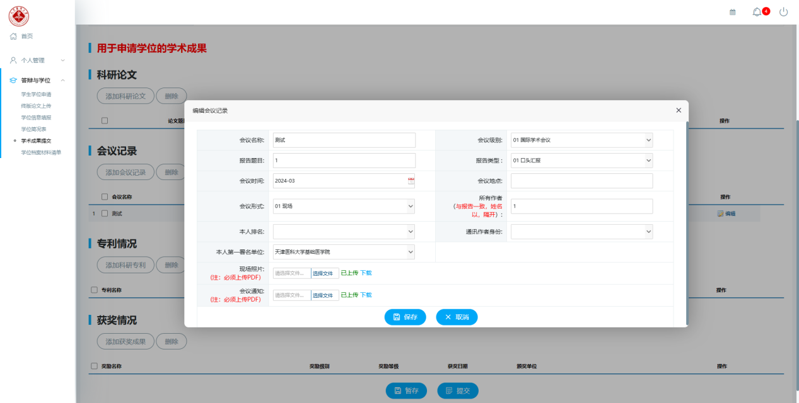
2、删除记录 点击“删除“按钮
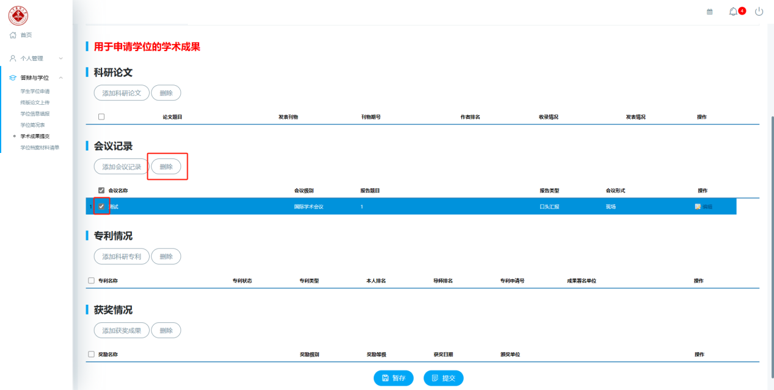
3、选择完成后提交审核，提交后无法修改

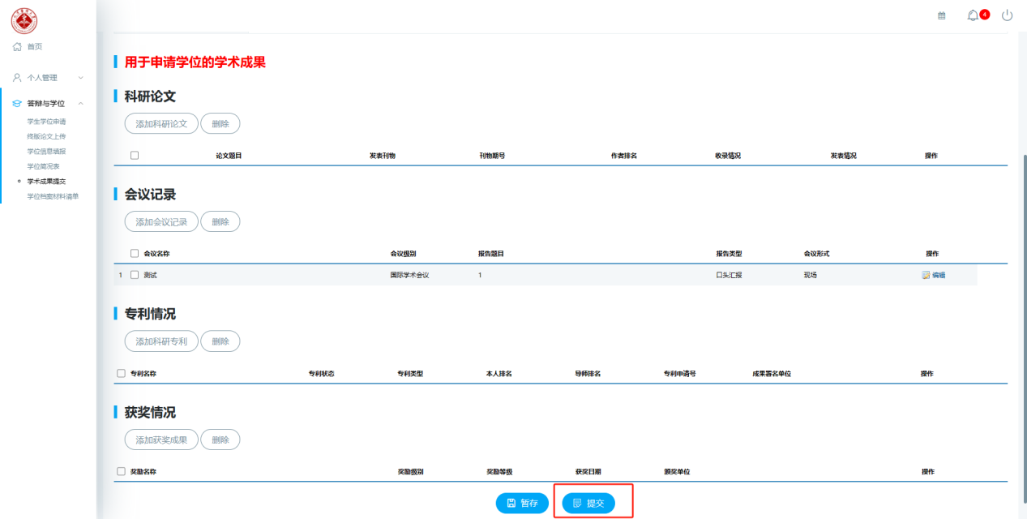

统招临床医学和口腔医学专业学位硕士上传医师资格证照片（PDF文件）
同等学力临床医学和口腔医学专业学位硕士上传【医师资格证、规范化培训合格证书照片（PDF文件）】

三 学生学位申请
位置：答辩与学位》学生学位申请
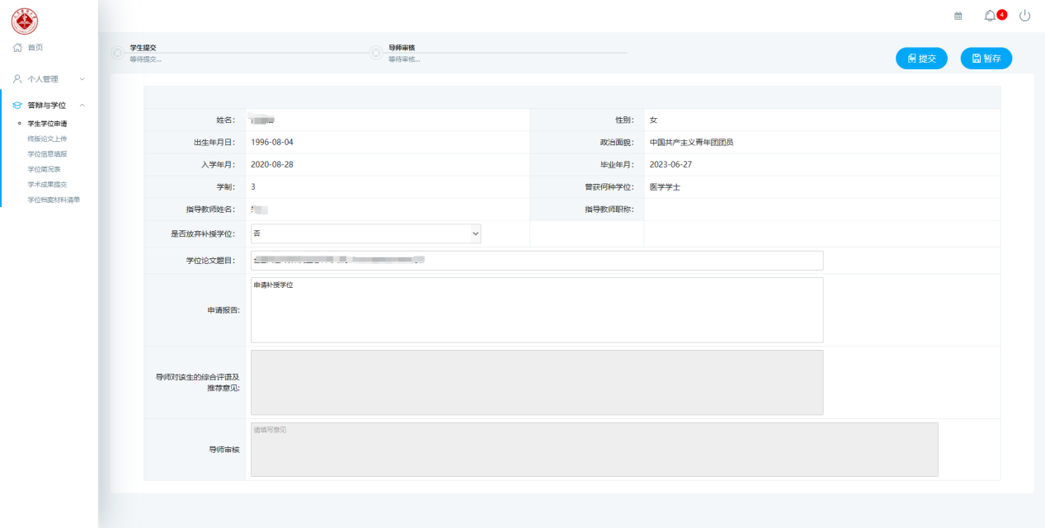
- 选择学生学位申请
2.填写申请报告(如果存在数据，点击右上角补授学生重新申请按钮)
3.确认无误后点击提交；提交后无法修改

四 终版论文上传
位置：答辩与学位》终版论文上传
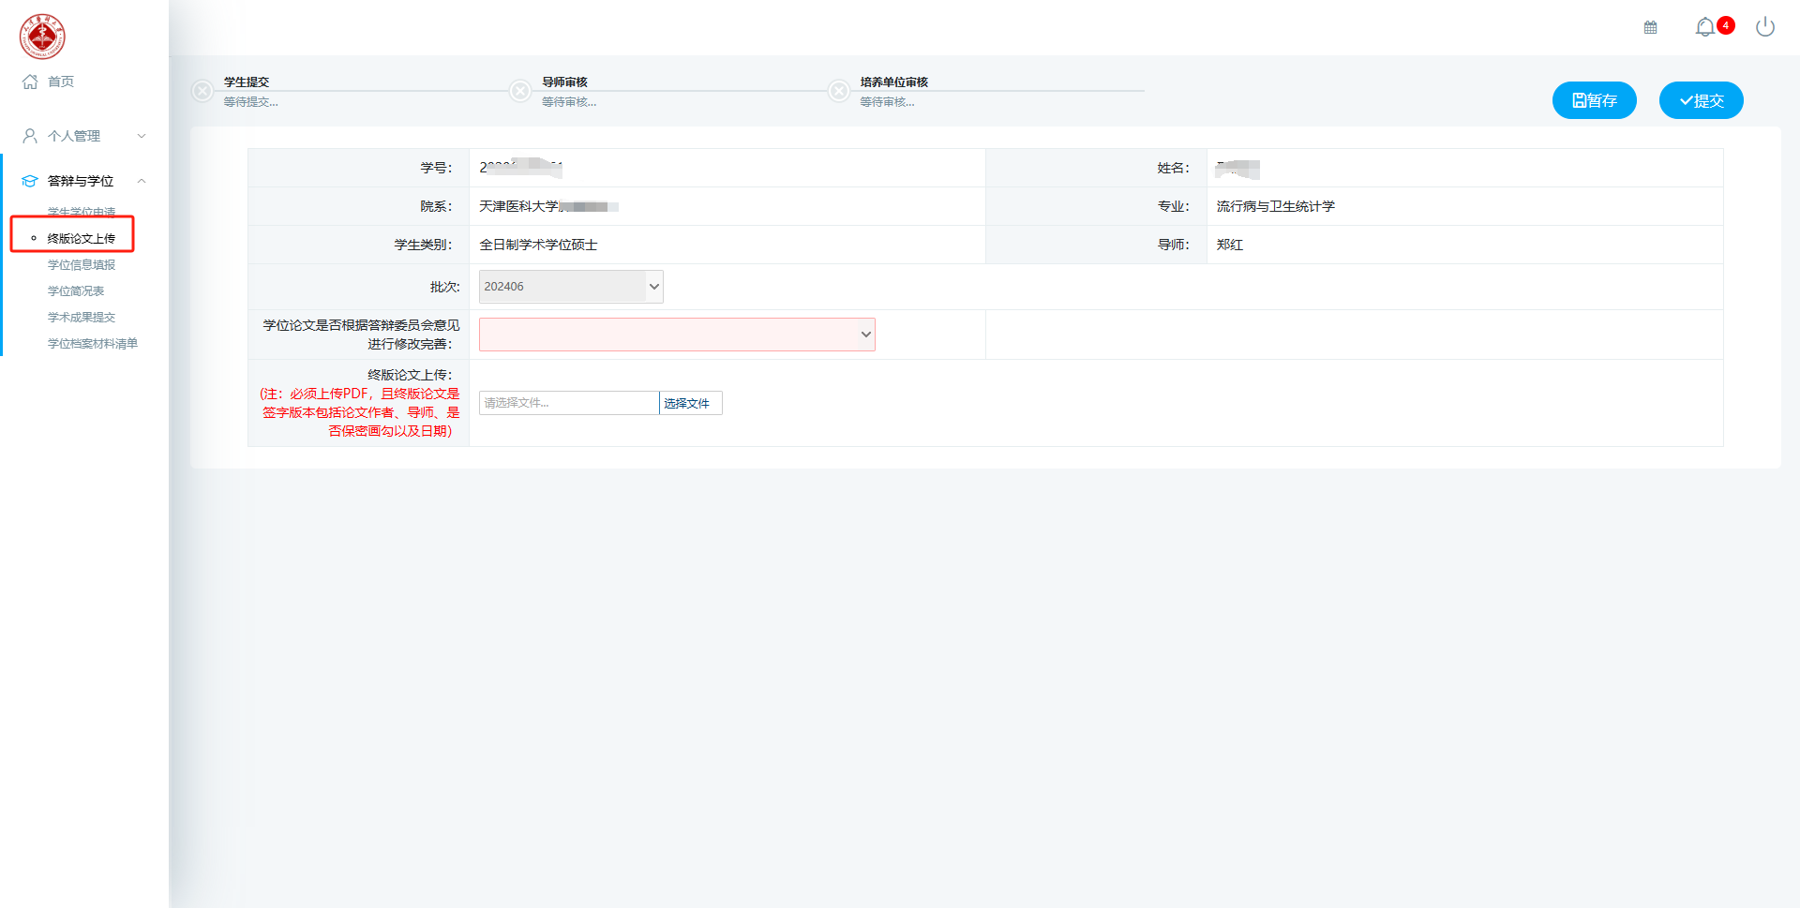
1、上传终版论文 必须上传PDF格式文件
2、提交等待审核，提交后无法修改

五 学位信息填报
位置：答辩与学位》学位信息填报
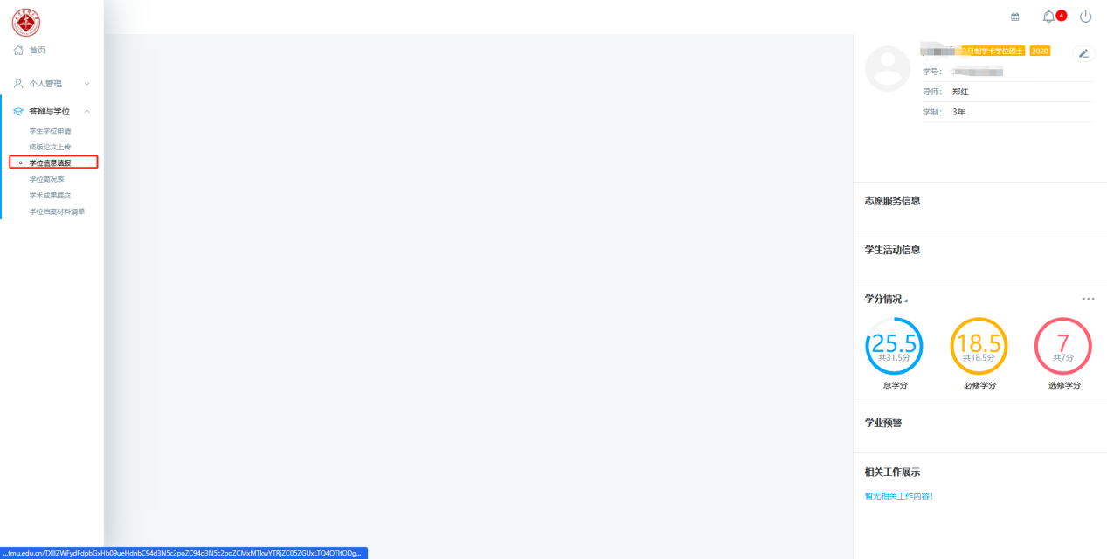
- 上传学位图片信息
图片要求如下：
统招生：请务必从学信网下载照片后上传学位照片。
在职博上传照片标准如下： ①近期正面免冠彩色半身照，白色或浅色系上衣，不得佩戴眼镜，由数码相机拍摄；
②照片背景：单一蓝色；
③图片尺寸（像素）：宽150、高210；
④大小：200K以内，格式：jpg；
⑤成像区全部面积48mm×33mm，头部宽度21mm-24mm，头部长度28mm-33mm（头部左右居中、上空1/10）。
进入页面后，若无学位图片信息，系统自动提示图片上传要求，点击确定后进入图片上传页面
选择文件后点击预览,预览无误后点击上传
2、填写学位上报信息
点击选择框进行选择，可以输入关键字搜索
(若该页面无数据，请按 ctrl+shift+delete 清除浏览器数据并刷新后重试)
3、填写无误提交审核 提交后无法修改
4、学位信息通过培养单位审核后，可打印《学位信息表》

六 学位简况表
位置：答辩与学位》学位简况表
- 维护学位简况表信息
- 在学期间学术成果取自学术成果提交中选择的成果信息，无需填写
- 红色框为必填项
- 填写是否参与匿名评阅
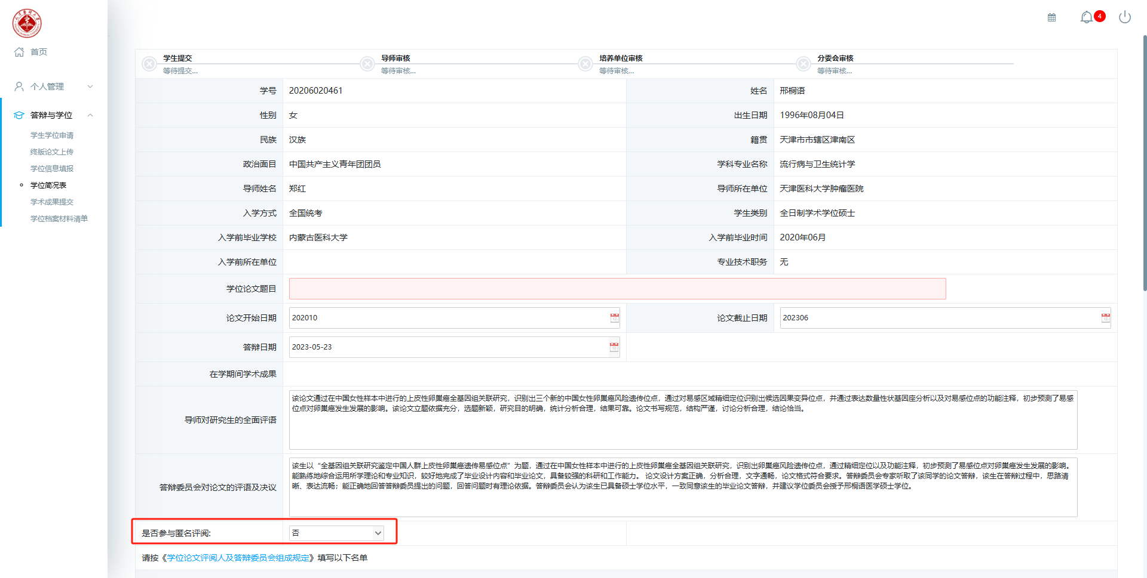

- 维护论文评阅人及答辩委员会成员名单，点击“新增”按钮添加一行(参与匿名评阅学生无需填写)，组成类型根据页面 《学位论文评阅人及答辩委员会组成规定》填写
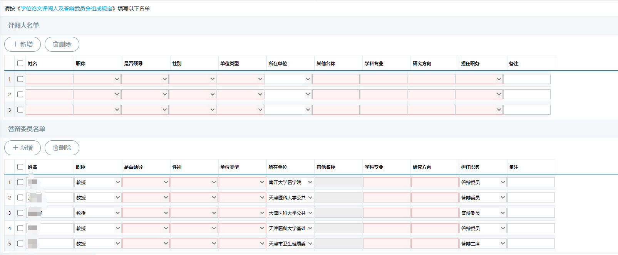
- 维护相关信息
- 如需删除可 选择数据 点击“删除”按钮进行删除，删除后需要保存才能生效
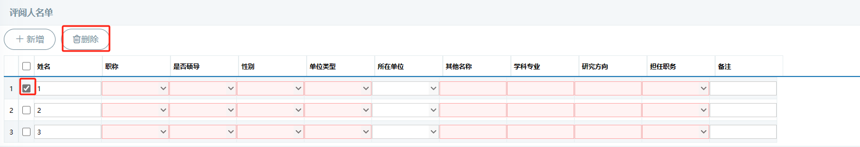
- 填写完成后提交，提交后无法编辑
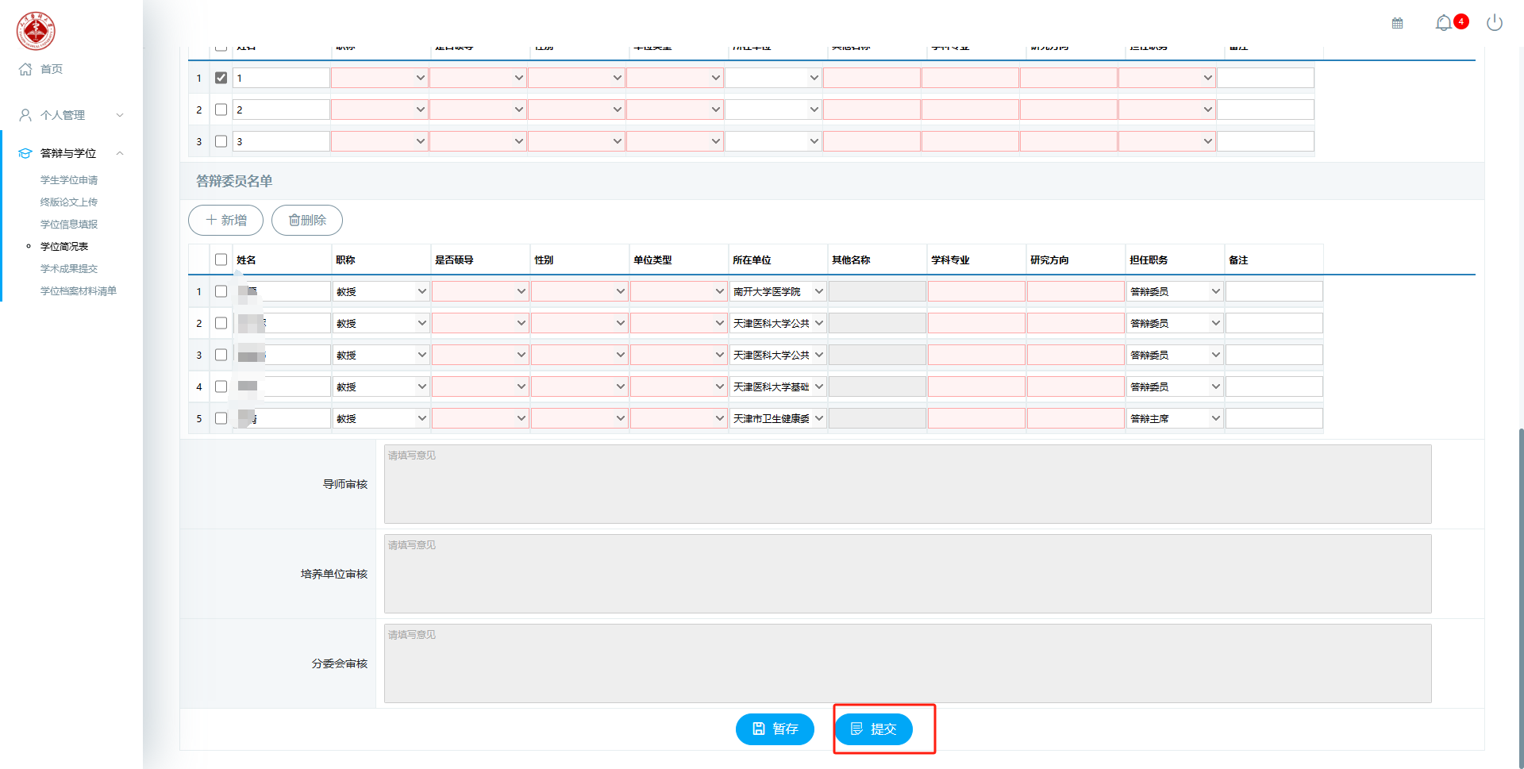

学位档案材料下载
当答辩通过且填写完答辩情况登记后，进入学位档案材料清单下载材料
（已填写过的才能下载）
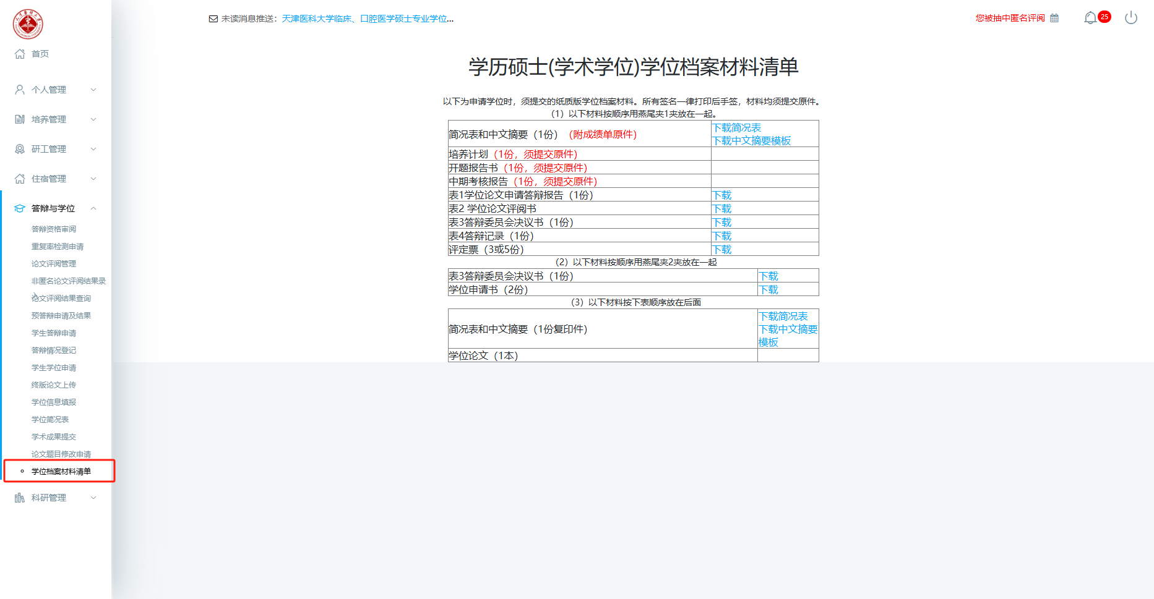

优秀博硕士学位论文申请
位置：答辩与学位》优秀学位论文申请
注：提交学位信息填报后 即可申请
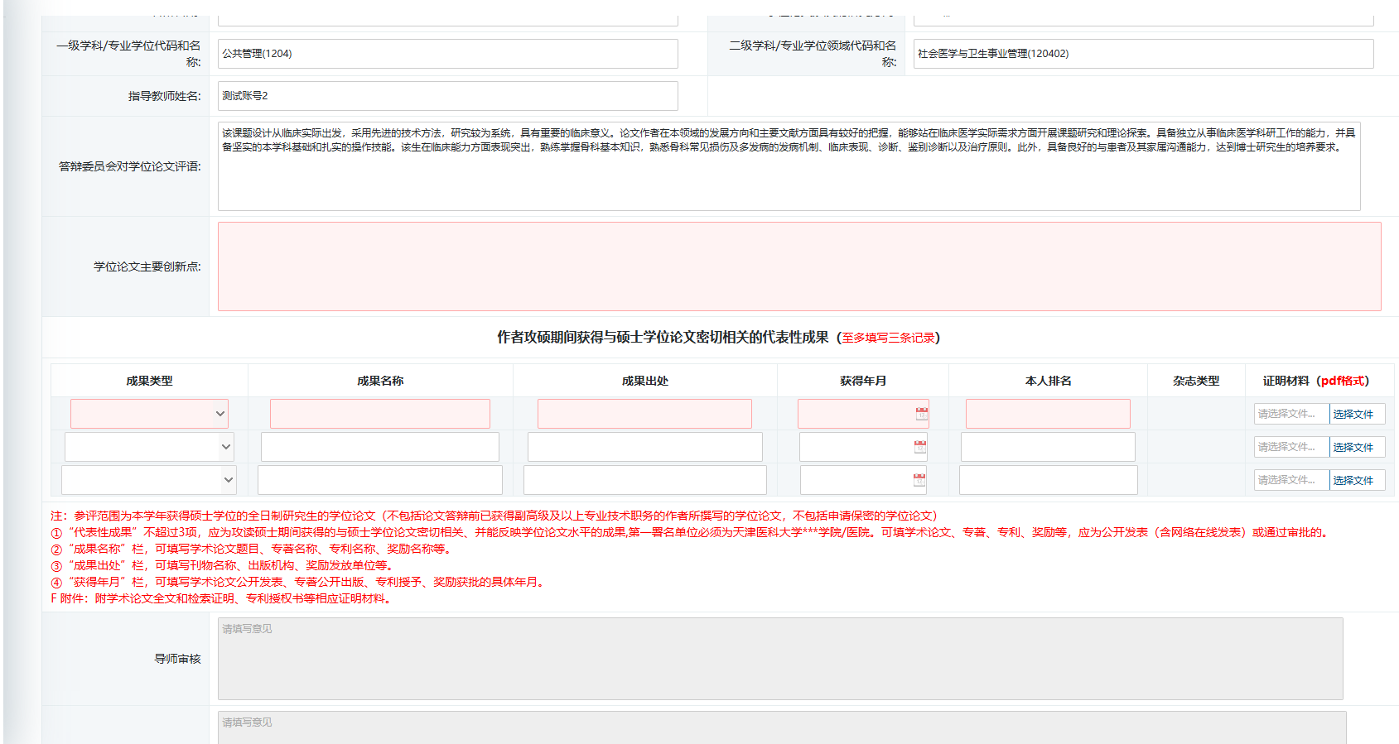
- 根据页面提示填写 学位论文主要创新点 及 与学位论文密切相关的代表性成果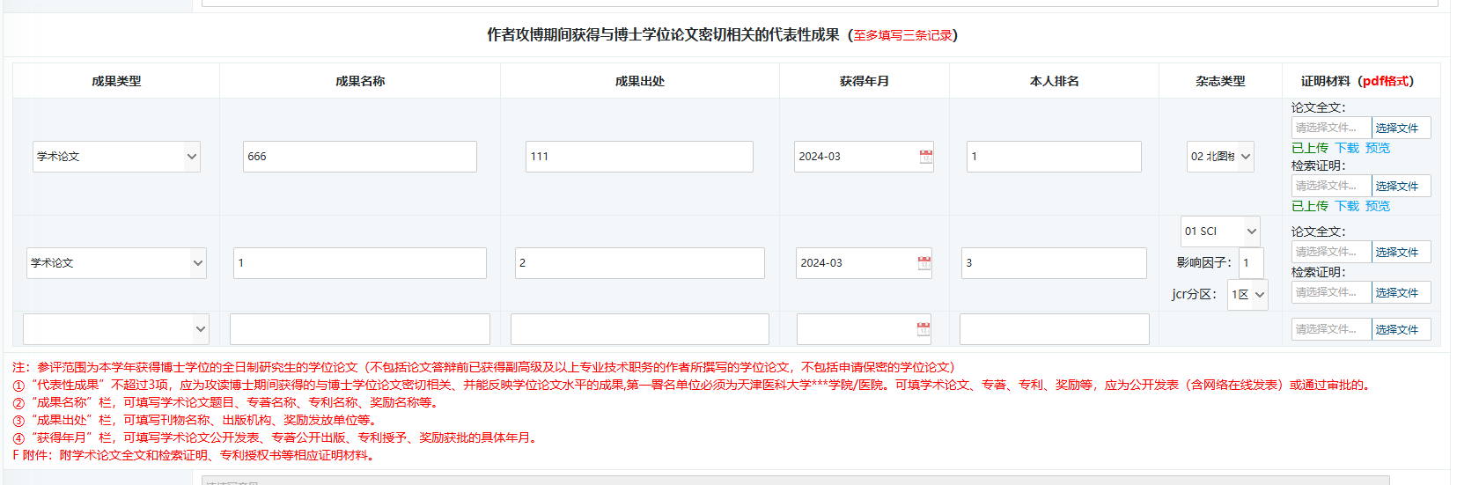
- 填写代表性成果时应注意以下事项
注：参评范围为本学年获得硕/博士学位的全日制研究生的学位论文（不包括论文答辩前已获得副高级及以上专业技术职务的作者所撰写的学位论文，不包括申请保密的学位论文）
①“代表性成果”不超过3项，应为攻读硕/博士期间获得的与硕士学位论文密切相关、并能反映学位论文水平的成果,第一署名单位必须为天津医科大学***学院/医院。可填学术论文、专著、专利、奖励等，应为公开发表（含网络在线发表）或通过审批的。
②“成果名称”栏，可填写学术论文题目、专著名称、专利名称、奖励名称等。
③“成果出处”栏，可填写刊物名称、出版机构、奖励发放单位等。
④“获得年月”栏，可填写学术论文公开发表、专著公开出版、专利授予、奖励获批的具体年月。
附件：附学术论文全文和检索证明、专利授权书等相应证明材料。
若 成果类型 选择 学术论文 时证明材料需上传 论文全文 和 检索证明
若 成果类型选择 学术论文 时必须填写 杂志类型
若 杂志类型 选择 SCI 时 则必须填写 影响因子 及 收录分区
- 填写完成后点击提交进入审核
